行政院所屬各機關因公出國人員出國報告書
（出國類別：專題研究）

九十年度「加強培訓經建規劃人才實施計畫」
研習項目：公路建設對環境影響之研究

服務機關：行政院經濟建設委員會
出 國 人職 稱：薦任專員
姓 名：呂聯禧

出國地點：英國
出國期間：九十年九月二十二日至
九十年十一月二十一日
報告日期：九十年十二月三十一日

目 錄

目錄………………………………..……………..….1
摘要…………………………………..………………2
研習過程……………………………...…………..…3
壹、緒論……………………………………….……….…4
1.1研究緣起………………………….…….…….…4
1.2研究目的………………………………..….……5
1.3研究範圍與方法…….…………………..………5
貳、我國相關法令與現行環境影響評估制度.…….……6
2.1相關法令………………………..……….………6
2.2環境影響評估制度……………………………..11
參、國內外公路建設方式及其對環境之影響…………24
3.1各國公路建設計畫之擬訂方式……………….24
3.2國內外公路建設方式………………………….30
3.3公路建設對環境之影響……………………….45
肆、應用公路建設科技保護與改善環境之途徑………60
4.1公路計畫選線準則………………………….…60
4.2公路設計施工時之環保措施………………….62
伍、結論與建議…………………………………………70
5.1結論………………………………………….…70
5.2建議事項……………………………………….71
陸、參考文獻……………………………………………80

摘 要

運輸通路係克服空間阻礙，互通有無的設施，而公路建設則為遂行公路運輸的必要之舉。現代科技可以快速開闢道路，然而公路建設需要大量土地，在推土機的履帶及挖土機的鐵臂下，山河明顯變形，生物棲地減縮，空氣污染嚴重，但因噎廢食停辦公路建設亦不盡然。
我國正進行綠色矽島計畫，在速度台灣的目標下，積極修建公路，由於規模龐大，其環境影響層面涵蓋全島，因此公路建設政策必須加強環保措施，本文乃試就國內外現行公路建設方式及其對環境之衝擊進行研究，列舉環評應注意項目，及以公路建設改善環境之道，以期在建設與環保間求取平衡，並將英國公路建設具體措施選擇納入結論與建議內，備供參考。
研 習 過 程

我國近年公路建設正值施工高峰期，但亦引起不少環保方面之爭議，如東部台十一線、中橫、南橫快速公路等計畫均迭受環保團體之質疑乃至於抗爭，故如何在建設與環保間求取平衡，乃成為政府的施政重點。
本研究自九月廿二日起，在二個月期間內，先赴牛津大學交通研究所及公路局瞭解英國公路建設政策及學界觀點，再赴蘇格蘭拜訪政府機構及二所大學，蒐集山區道路建設資料後，返回倫敦以三週時間逐日拜訪西敏寺大學等研究所公路學者，及交通部內公路建設與環保主管官員，討論該部公布之最新交通白皮書政策走向，最後以每日1.5個單位之速度拜訪英格蘭中部、北愛爾蘭、愛爾蘭共和國、威爾斯及英格蘭南部，俾印證交通部（管轄權僅及於英格蘭）政策在各地區執行情形，共計拜會英國交通部、公路局、大倫敦市政府、各地郡政府、市政府、三個鄉鎮公所、一個模範社區及十五家交通與環保相關大學，並參加交通策略研討會，共計攜回約二十公斤過濾後之書面資料及一盒宣導永續交通運輸之錄影帶。
出國前已先行蒐集國內資料及面臨疑難，在英國進行拜訪時，均先將討論重點以電子郵件知會對方，以為研商之依據，並逐日以電腦記錄各地交通見聞，深入瞭解英國最新公路政策係以永續交通運輸為目標，強化管理措施，俾減少公路實質建設，並嚴格實施環保措施。惟我國路面不足，因此仍須在保護環境之原則下致力公路等基礎建設，方能符合國家實際需要與民意走向，本研究總計過濾五類三十項建議如本文。
壹、緒論
1.1研究緣起
我國在實施綠色矽島政策，及以擴大內需推動多項公共建設之關鍵時刻，勢須運用有限資源，達成最高效益，而公共工程投資中，公路建設耗資龐大，惟因良好的公路系統，不但可以提升生活品質，且有助於產業發展，不論政府或民間，中央或地方，均殷殷期待，公路建設在公共工程投資計畫中的所占經費比例因而居高不下。公路建設範圍相當廣泛，包括高、快速公路系統、市區道路系統、村里聯絡道路系統、產業道路系統及相關交通設施等。由於規模龐大，在工程前期規劃的可行性評估中，除蒐集必要的基本資料外，尚須進行需求分析、工程、經濟、財務可行性分析，及環境影響評估，以為評選方案的依據。
由於公路建設往往對生活及生態環境帶來若干程度的破壞，若不事先防範，可能抵銷公路建設之正面效益，因此環境影響評估開始受到重視，公路建設環境影響評估，基本上是經濟發展與環境保護的妥協產物，由於環境影響評估法規定交通建設的道路、鐵路等，其開發行為對環境有不良影響之虞者，應實施環境影響評估，使得公路建設的環境影響評估開始法制化，並時而成為影響公路建設執行進度的因素之一，但即或通過環境影響評估之建設，施工過程中仍有可能發現原先未能注意之項目，甚或導致工程推動困難的情形，以台十一線省道為例，公路局依據民國79年10月24日行政院經建會研討國家建設六年計畫結論，為配合東部無煙囪事業的發展，自85年度起開始辦理花蓮-台東路段之拓寬，惟因施工過程中，大量整地與堆置護岸消波塊，造成地形破壞及海岸線景觀遽變，而於85年8月間引起環保團體及民間人士的關注，因而進行界定敏感地區一年，交通部並於90年2月公布公路與景觀及環境應配合事項，顯示公路建設單位在施工前，必須先行瞭解環評條件，方能避免事倍功半，甚至半途作廢之後果。
1.2研究目的
近數年，民眾對生活品質的要求逐漸提高，然而在經濟不景氣及社會福利支出不斷增加下，政府財政急遽惡化，為期公路建設投資計畫能在有限資源限制下，符合民眾基本需求，公路建設計畫可行性研究與環境影響評估，即為計畫效益能否發揮的關鍵。本研究的目的即在探討公路建設可否成為環境保護的工具之一，以為主辦單位之參考，以免公路建設完成後，因小失大，以破壞環境為代價，而僅達成行的要求。

1.3研究範圍與方法
由於我國地形擁有高山深谷，且為新生代地質，與英國等古老地質大相逕庭，因此公路建設與環境之間關係較為複雜，不可能有一放諸四海而皆準的評估方式及原則，因此本研究先由相關法令蒐集與探討開始，並選擇位於台南縣與高雄縣，地形與英國平原類似的台十九甲線道路為例，對於目前公路建設方式與環評內容進行分析，依據已經法制化之環境影響評估制度，參考英國公路建設往例，探討我國公路建設在環境保護大原則下應有之定位及其平衡點，並試以永續交通運輸之觀念作為擬定公路建設政策之理論依據，俾提出相關建議。
貳、相關法令與現行環境影響評估制度
2.1相關法令
2.1.1公路建設技術規範
公路建設工程事前規劃評估工作由於因應計畫內容與特性的不同，評估標準亦有很大的差異。一般公路線形及幾何設計標準係依據我國交通部頒行之「公路路線設計規範」，高速公路另有「中山高速公路拓寬工程設計準則」，台北市則有「台北市區道路工程設計規劃」。涉及橋樑與結構工程的規劃所依據的設計規範則包括「公路橋樑設計規範」、「公路橋樑耐震設計規範」等。其它相關的參考設計規範尚有部頒「交通工程手冊」、「公路排水設計規範」、「公路工程施工規範」、「公路養護手冊」及運輸研究所出版之「台灣地區公路容量手冊」等。另如拆除補償費係依據「土地徵收條例」第廿八條（地上物）及第廿九條（墳墓）規定辦理。國內現有規範不足時則可另行參考國外先進標準。

2.1.2環境影響評估相關規定
我國「環境影響評估法」係於83年12月30日由總統公佈施行，相關的施行細則與作業準則亦已陸續完成，環評法第六條規定開發單位於規劃時應依環境影響評估作業準則，實施第一階段環評。同法施行細則第八條並對「規劃」定義為：可行性研究、先期規劃、準備申請許可或其他經中央主管機關認定有關規劃之階段行為。此即明文規定環境影響評估辦理時機為可行性研究、先期規劃階段，其涵意即在希望藉由法令規定，使環境因素併同計畫可行性研究、經濟效益評估等，成為開發計畫擬議過程中決策參考之要件，以確保計畫決策過程已有充分之環境考量，落實事前預防功效以減輕對環境之衝擊影響。此外，環評法第十四條賦予環境影響評估制度有「開發否決權」，並於十六、十七條明文規定已通過之環境影響說明書及評估書之效力：包括不得變更原申請內容、核准變更及應重新辦理評估之認定(同法施行細則三十七及三十八條規定)，並規定開發單位應依所載內容及審查結論確實執行。此外，對後續之追蹤監督及相關罰則等亦定訂條文規範。針對交通建設工程需進行環境影響評估的認定範圍亦有明確界定。

2.1.2.1環境影響評估法
第五條：下列開發行為對環境有不良影響之虞者，應實施環境影響評估：
一、工廠之設立及工業區之開發。
二、道路、鐵路、大眾捷運系統、港灣及機場之開發。
三、土石採取及探礦、採礦。
四、蓄水、供水、防洪排水工程之開發。
五、農、林、漁、牧地之開發利用。
六、遊樂、風景區、高爾夫球場及運動場地之開發。
七、文教、醫療建設之開發。
八、新市區建設及高樓建築或舊市區更新。
九、環境保護工程之興建。
十、核能及其他能源之開發及放射性核廢料儲存或處理場所之興建。
十一、其他經中央主管機關公告者。
前項開發行為應實施環境影響評估者，其認定標準、細目及環境影響評估作業準則，由中央主管機關會商有關機關於本法公布施行後一年內定之，送立法院備查。

2.1.2.2環境影響評估細目及範圍認定標準（87年7月8日修正）
第五條：道路之開發，有下列情形之一者，應實施環境影響評估：
一、高速公路或快速道（公）路之興建。
二、道（公）路新闢工程；高速公路或快速道（公）路之延伸工程或新闢之連絡道路、交流道，符合下列規定之一者：
（一）位於國家公園，總長度二．五公里以上，或挖填土石方五萬立方公尺以上者。
（二）位於野生動物保護區或野生動物重要棲息環境。
（三）位於水庫集水區。
（四）位於山坡地，總長度五公里以上，或挖填土石方十萬立方公尺以上者；其在自來水水源水質水量保護區內，總長度二．五公里以上，或挖填土石方五萬立方公尺以上者。
（五）位於非都市土地，長度十公里以上者。
三、道（公）路、高速公路或快速道（公）路之拓寬，符合下列規定之一者：
（一）位於國家公園，總長度二．五公里以上，或挖填土石方五萬立方公尺以上者。
（二）位於野生動物保護區或野生動物重要棲息環境。
（三）位於水庫集水區。
（四）位於山坡地，拓寬寬度增加一車道以上且總長度五公里以上，或挖填土石方五萬立方公尺以上者。
（五）位於非都市土地，拓寬寬度增加一車道以上且長度十公里以上者。

四、新闢高架路橋、橋樑或立體交叉工程，符合下列規定之一者：
（一）位於國家公園。
（二）位於野生動物保護區或野生動物重要棲息環境。
（三）位於水庫集水區。
（四）長度五公里以上者。
五、新闢隧道或道路地下化工程，符合前款第一目、第二目或第三目規定，或長度一公里以上者。

2.1.2.3開發行為環境影響評估作業準則
行政院環境保護署依據環境影響評估法第五條第二項，於八十四年八月陸續發佈二十一類開發行為之環境影響評估作業準則，八十六年十二月將上述各類作業準則合併頒訂「開發行為環境影響評估作業準則」，依開發行為大致可區分成三大類：分別為(一)重大交通建設：道路鐵路開發、大眾捷運系統開發、港灣開發、機場開發；(二)核能及其他能源、特定開發等；(三)基地開發等。

2.1.3其他相關法令

一、水土保持法第八條第一項第四款規定，修建(指於山坡地)鐵路、公路、其他道路或溝渠等，應調查規劃，依水土保持技術規範實施水土保持之處理與維護。第十二條規定於山坡地修建公路或其他道路，如依法應進行環境影響評估者，並應檢附環境影響評估審查結果一併送核，程序上雖需俟環評審查通過後才提送水土保持計畫，惟水土保持計畫亦為環境影響評估內環保措施之重要一環。

二、國家公園法第十四條(於一般管制區及遊憩區)、第十六條(於史蹟保存區、特別景觀區及生態保護區)規定，經國家公園管理機關之許可，得為公私建物或道路、橋梁之建設或拆除行為。

三、文化資產保存法第五十二條規定，生態保育區與自然保留區禁止改變或破壞其原有自然狀態。即「生態保育區」及「自然保留區」為法令明文禁止開發地區，故公路建設於路廊研選階段即應優先予以避開。

四、森林法二十二條規定保安林係由農委會編定：第三十條規定非經主管機關核准或同意，不得於保安林內伐採、開墾或採掘，故公路建設經過保安林必先經主管機關同意後始能為之。

五、文化資產保存法第三十五條規定，古蹟應保存原有形貌，不得變更，如因故損毀應依照原有形貌修復，且第一級古蹟非因國防安全或國家重大建設，並經古蹟主管機關同意，不得遷移或拆除。目前主管機關對古蹟處理政策，係以不得破壞為原則(不論一級、二級或三級) ，故公路建設於路廊研選階段即需採避開古蹟遺址為原則。

六、野生動物保育法第八條，在野生動物重要棲息環境實施公路或其它道路開發利用行為，應先向地方主管機關申請，經層報中央主管機關許可後，始得向目的事業主管機關申請。

七、沿海自然保護區主管機關為內政部，嚴禁任何改變原有生態特色及自然景觀之行為，並加強區內自然資源之保護。此規定雖以行政命令方式頒布，但其規定與限制相當嚴格，幾乎等同文資法之自然保留區規定，公路建設在路廊研選時亦應予以避開為宜。

2.2環境影響評估制度
公路建設對開發者而言大體均以「距離最短」、「費用最少」、「工期最快」等為著眼點，惟路線較長時不免侵害水源區、生態保育區、森林區、耕作區、河谷區等敏感地段，對原有生態物種，或多或少有所影響。但影響程度如何？正負面之比較為何？開發前後之效益為何？投資開發價值？如何擬訂具體方案俾降低其影響？由於立場不同，見仁見智，而公路建設環境影響評估，基本上是經濟發展與環境保護取捨下之妥協產物，因此需要一套公正的評估準則，使開發者與環境保護者相互討論，尋求共識，並在公路建設主管單位、政府相關部門和民眾舉行公聽會前，提出一套撰寫及設計簡單、明瞭且合乎邏輯的完整的環境影響評估報告書，一步一步導入問題所在，日後如因環境因素發生爭執或需訴諸法律時，環境影響評估報告書即能作為追溯問題來源之參考資料。建設各階段之環境影響評估工作環境影響評估著重於事前之預防，而非事後之補救。目前國內環境影響評估制度，已漸對決策具有影響力。為期環境影響評估之結果及因應措施，與日後事實不符而發生責任歸屬，甚至賠償問題時，可有處理問題之法律依據，由於公路建設牽涉範圍極廣，其計畫內容所考慮的環境影響項目，必須巨細靡遺，以建立環境影響評估之公信力。

2.2.1定義
行政院環保署於83年12月30日以華總（一）義字第8156號令頒之「環境影響評估法」第四條第二款，對於開發行為及環境影響評估二專有名詞，定義如下：
一、開發行為
依「環境影響評估法」第五條規定之行為，其範圍包括該行為之規劃、進行及完成後之使用。
二、環境影響評估
係指「開發行為或政府政策對環境包括生活環境、自然環境、社會環境及經濟、文化、生態等可能影響之程度及範圍，事前以科學、客觀、綜合之調查預測、分析及評定，提出環境管理計畫，並公開說明及審查。環境影響評估工作包括第一階段、第二階段環境影響評定及審查、追蹤考核等程序」。

2.2.2功能
環境影響評估法第一條，明白指出環境影響評估之立法目的和精神，為預防或減輕開發行為對環境造成不良之影響，藉此達成環境保護之目的。為使環境維護工作更具積極性與建設性，特以法律制定之，使環境保護工作由事後之亡羊補牢，改為事前之預作防範，以防止或減輕環境問題之發生，並進而美化環境，改善國民生活環境品質。
環境影響評估主要目的，係在事前瞭解擬議中重大措施或方案，對周遭環境以及人類健康福祉所產生的影響及其相應對策，使主辦單位、各級政府、議會、民間團體乃至社會大眾，對環境問題有所警覺和注意；進而促使政府在決策過程中，評估維護良好環境的價值，要求開發單位在技術上配合，在環境保護的大原則下，獲致經濟上的效益。由於環境影響評估制度的推行，各種政策、方案、計畫、措施的擬定和執行，應能符合全國（或地區）環境目標，維護人類良好的生活環境，保存有限的天然資源。
公路建設的影響層面涵蓋工程技術、環境保育、經濟影響、社會接納等，其內容深遠且廣泛，因此，惟有在公正無私、利國便民的前提下，做成的評估結論，才可成為指導規劃的指標，才能顯現環境影響評估的效益。在考慮整體環境面、技術面、社會需求面及經濟面等要求下，由於環境影響評估可藉由分析、預測和評估，發掘使用環境資源的最佳開發方案與規模，實施減輕衝擊相對應對策，使周遭環境和資源所遭受的負面影響降為最低，對因開發或使用環境資源所產生之損失，予以合理的分配使用或補償，可能發生之社會成本，予以內部化。因此，其功能可歸納為下列五點：
一、預防公害於未然。
二、自然環境之永續維護。
三、土地利用合理化。
四、政策或計畫之形成過程合法化。
五、促進共識合意，減少社會衝突。

2.2.3流程
開發單位規劃新公路計畫時，如能參考圖1之流程，以AHP法先做路廊的適宜性分析，配合初步環境影響評估之結果，選擇影響最小的路廊方案規劃新路網，並就定案計劃提出環境影響報告書，應可達到對環境傷害之最小化。
環境影響評估階段，依據環評法第十條對於範疇界定程序所作的規定，環保主管機關必須於開發單位完成第一階段環評（環境影響說明書）送審，被認為對環境有重大影響之虞而應繼續進行第二階段環評（環境影響評估報告書）送審前，由開發單位將環境影響說明書分送、陳列並舉行公開說明會後為之。說明會之用意在於收集受影響民眾之意見，以補充評估單位所遺漏或欠缺了解之處。範疇界定的工作重點在於界定必須在環境評估及結果報告中納入之環境因子或影響種類，而依據環境影響評估作業準則第三條之規定，必須記述包括評估項目、評估範圍、調查地點、頻率、起迄時間。由於實務上，範疇界定係召開公開會議邀請環評委員及有關機關單位出席，依據開發案的特性釐清環境影響、評估方法與項目的範疇，因此凡進入第二階段環評的開發案都將在範疇界定會議中確認應進行環境影響評估的項目，決定調查、預測、分析及評定之方法。換言之，大型交通建設在完成路網規劃設計（完成環境影響說明書）後，進入工程初步設計（撰寫環境影響評估報告書初稿）前，有關環境因子的評估（包括項目及內容）可藉範疇界定會議予以釐清。有關環境影響評估審查作業流程如圖一(取材自陳賓權，大型交通建設評估方式之研究)：
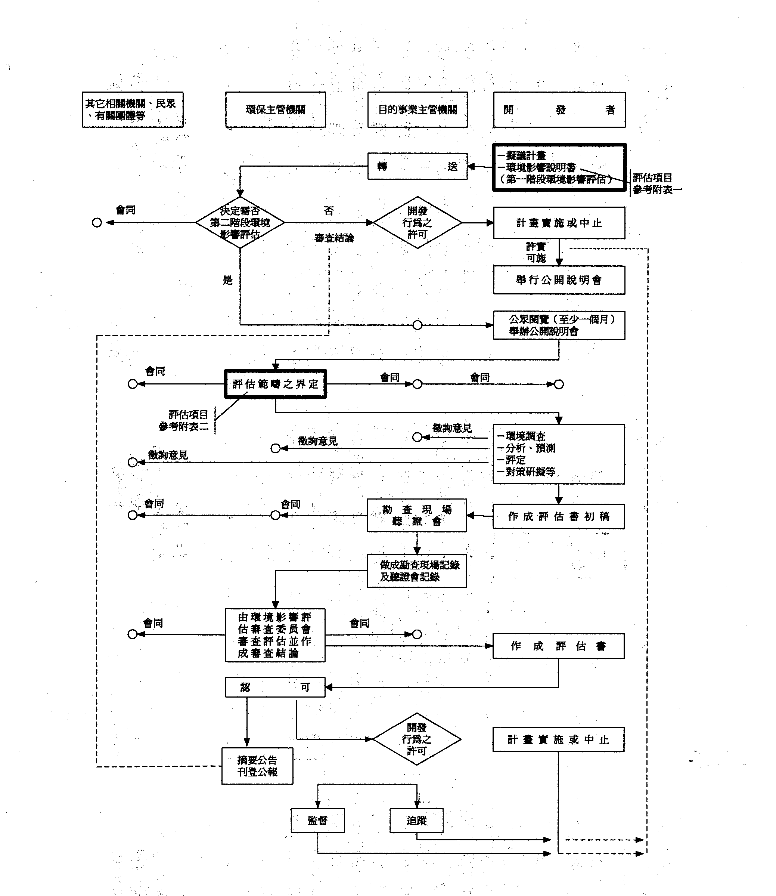

圖1 環境影響評估審查作業流程
2.2.4評估項目與內容
公路建設涉及的範圍相當廣泛，環境影響評估時須先確定環境屬性，每個計畫之特性與規模，往往因計畫方案的內容、及時間空間的差異而不同。對於環境影響因子的確認，有依據學科劃分為自然環境、生態環境、生活環境、社會環境、及經濟環境等五大類，有依據影響部門劃分，亦有依據直接、間接影響效果劃分。因範圍廣泛，施工前應進行環境影響沙盤推演，為求影響項目之週延及評估方向之公正客觀，評估者於環境影響項目界定上，不能單憑個人本位意見，而應彙總公路建設及各相關單位意見。一般而言，公路建設環境影響評估之項目可大略分為六大類，各大類所包含之影響項目，不論是在影響性質與內容、影響之承受者、時間性、空間性，不同計畫間均有相當程度的差異性(詳見徐耀賜、顏秀吉、呂文哲，淺談環境影響評估之理念)：
一、對公路運輸本身之影響
（一）施工期間之交通干擾
（二）時間節省
（三）旅次型態
（四）災害
（五）對其它運輸工具之影響
（六）與其它計畫之相互影響
（七）政策
二、美學景觀方面之影響
（一）美感
（二）隱私性等心理影響
（三）日照
（四）開放空間
（五）古蹟、遺址及顯著目標
（六）景觀
三、自然環境之影響
（一）空氣污染
（二）噪音
（三）振動
（四）氣候
（五）土壤、地質
（六）能源
（七）水文
（八）生態
（九）固體廢棄物
四、社會經濟方面之影響
（一）財政的影響
（二）資源利用
（三）商務貿易
（四）產業關聯
（五）就業
（六）地價
（七）生活型態
五、土地使用方面之影響
（一）對商業之影響
（二）住宅拆遷
（三）土地使用發展與都市計畫
六、公共服務方面之影響
（一）社區服務
（二）管線設施
（三）教育
（四）犯罪

以上環境影響評估項目，已包含大部份的重點評估項目，但評估時不可能鉅細靡遺，所以環境影響評估工作，應在完善的制度下，有系統地將所有可能項目清楚列出，再進行技術性之評估工作，以免破壞整個評估工作之邏輯架構，導致日後在公聽會、環境監測和追蹤時無法有效進行。在環評的內容方面，就實務面觀之，不論環境影響說明書中，有關環境影響預測及評估方式的規定，或於進入第二階段環境影響評估時所進行的範疇界定評估，大致都將環境類別區分為物理及化學類、生態類、景觀及遊憩類、社會經濟類及文化等五類，再細分為地形、地質及土壤、水文及水質、氣象及空氣品質、噪音、振動、惡臭、廢棄物、取土、覆蓋土、能源、輻射、陸域動物、陸域植物、水域動物、水域植物、瀕臨絕種及受保護族群、生態系統、景觀美質、遊憩、土地使用、社會環境、交通、經濟層面、社會關係、開放空間、阻隔、私密性及心裡、教育性及科學性、歷史性、文化性等評估項目，惟每項計畫內容與規模不同，為求項目周延及評估方向之公正客觀，應利用系統分析之方式逐案進行。
環境影響評估的法定程序中，在環境影響說明階段，需預測開發行為可能引起之環境影響，至於評估項目由評估者依據工程特性，考量施工及營運期間可能對周遭環境產生影響的項目進行各項環境因子的影響分析。評估項目的多寡視開發案的特性而定並無特別規定，惟環境影響說明書在委員會審查時得應委員要求增列評估項目。

2.2.5評估方法
完成上述評估項目之評定後，應有一整體評估，歸納各環境項目之相對重要性，或整體評估效應。惟環境系統具有複雜性、主動性、及不確定性，幾無任何分析方法能單獨滿足整個環境影響評估的要求，而且分析方法之應用亦須滿足當時、當地的社會價值觀，並考量行政上的限制。一般而言，環境影響評估方法依據資料的分析方式及結果的表現形式，可分為：專家委員會法(Ad hoc)、檢核表法(Checklist)、矩陣法(Matrix)、路網法(Network)、疊圖法(Overlay)、及模式分析法(Modeling Procedure)等方法。評估者應斟酌實際作業條件，自行選擇最適切的方法或數種方法組合進行之。在實際的評估過程中，資料的呈現應儘量合理「量化」，以利決策分析。無法量化的影響效果，則應進行定性分析。茲將相關程序中，研選的重點與考慮的問題整理如表1(詳見陳賓權，大型交通建設評估方式之研究)。
表1 環境影響評估程序與分析方法研選準則
評估程序 | 研選重點 | 考慮問題
影響確認 | 包容性 | 此法是否能含括全部影響？
影響確認 | 特殊性 | 此法是否能確認特殊環境因子？
影響確認 | 計畫影響分離性 | 此法是否能提供分離計畫影響之方法？
影響確認 | 時間與延時 | 此法是否可區分施工期間及營運期間之影響？
影響確認 | 資料來源 | 此法是否需要驗證資料來源？
影響量度 | 顯性指標 | 此法是否對量化影響提出特殊可量度之指標？
影響量度 | 影響大小 | 此法是否需要決定影響程度大小？
影響量度 | 客觀性 | 此法是否強調客觀性甚於主觀性量測？
影響說明 | 顯著性 | 此法是否要求舊當地性、地區性及全國性尺度作顯著性評估？
影響說明 | 顯性準則 | 此法是否要求提出顯著性之決定準則及假設？
影響說明 | 不確定性 | 此法是否需說明影響預測之不確定性或可靠度？
影響說明 | 風險 | 此法是否著重發生可能性低而潛在危害性高之影響？
影響說明 | 替代方案比較 | 此法是否提供比較替代方案之方法？
影響說明 | 集成性 | 此法是否對各項目之影響量度及解釋提供總結之方法？
影響說明 | 公眾參與 | 此法是否對顯著影響之註釋提供納入公意之方法？
影響溝通 | 受影響團體 | 此法是否考慮受影響團體所受衝擊？
影響溝通 | 環境說明 | 此法是否需要環境說明？
影響溝通 | 摘要格式 | 此法是否建議摘要格式？
影響溝通 | 重點課程 | 此法是否提供強調重點影響或課題之方式？
影響溝通 | 國家環保有關規定 | 此法是否符合環保局及國家環境法規之要求？

2.2.6評估報告的製作與提報
公路建設計畫之研擬與執行，一般區分為六個階段：
一、可行性研究階段
二、路網規劃階段
三、初步設計階段
四、細步設計階段
五、施工階段
六、營運管理階段
開發行為在規劃、進行及完成後使用三個階段，都需接受環境評估。在可行性研究時，就須進行環境影響評估說明，編寫第一階段評估之文書－環境影響分析說明書；在規劃案正式由開發機關提出後，即應運用環境因子之調查、分析、預測與評估，歸納出負面之環境衝擊，並檢討其替代方案、舒緩措施與因應對策，環境影響說明書(EA)，呈請環保主管機關審查。若審查結果需進行第二階段環評時，則先視計畫內容與規模大小，界定影響範疇後，再由開發單位提送環境影響評估報告書初稿（Draft of Environmental Impact Statement, DEIS）呈請環境影響評估審查委員會審查，依照審查意見修正報告書初稿，成為環境影響評估報告書（Final Environmental Impact Statement, FEIS）或環境影響評估報告書(EIA)，並依審查結果修正為最終的環境影響評估報告書定稿。環境影響評估報告書及初步設計階段完成後紙上行政作業已大致完備，並開始進行實際之對外評估流程（例如舉行公聽會），以決定是否進入施工階段，在施工期間或完成後之營運期間，需依主管機關核定環評報告書審查結論要求，提出環境管理與環境監測報告書(Environment Monitoring Report, EMR)，有關環境影響評估與各建設階段關係圖如圖2(詳見徐耀賜、顏秀吉、呂文哲，淺談環境影響評估之理念)。換言之，公路開發行為對環境有不良影響之虞者，在其推動期間，應先進行規劃期間之環境評估報告書，再於定線後提出正式環境影響說明書、環境影響評估報告書及定稿本，工程進行或營運後再按季提監測報告或環境調查報告書。
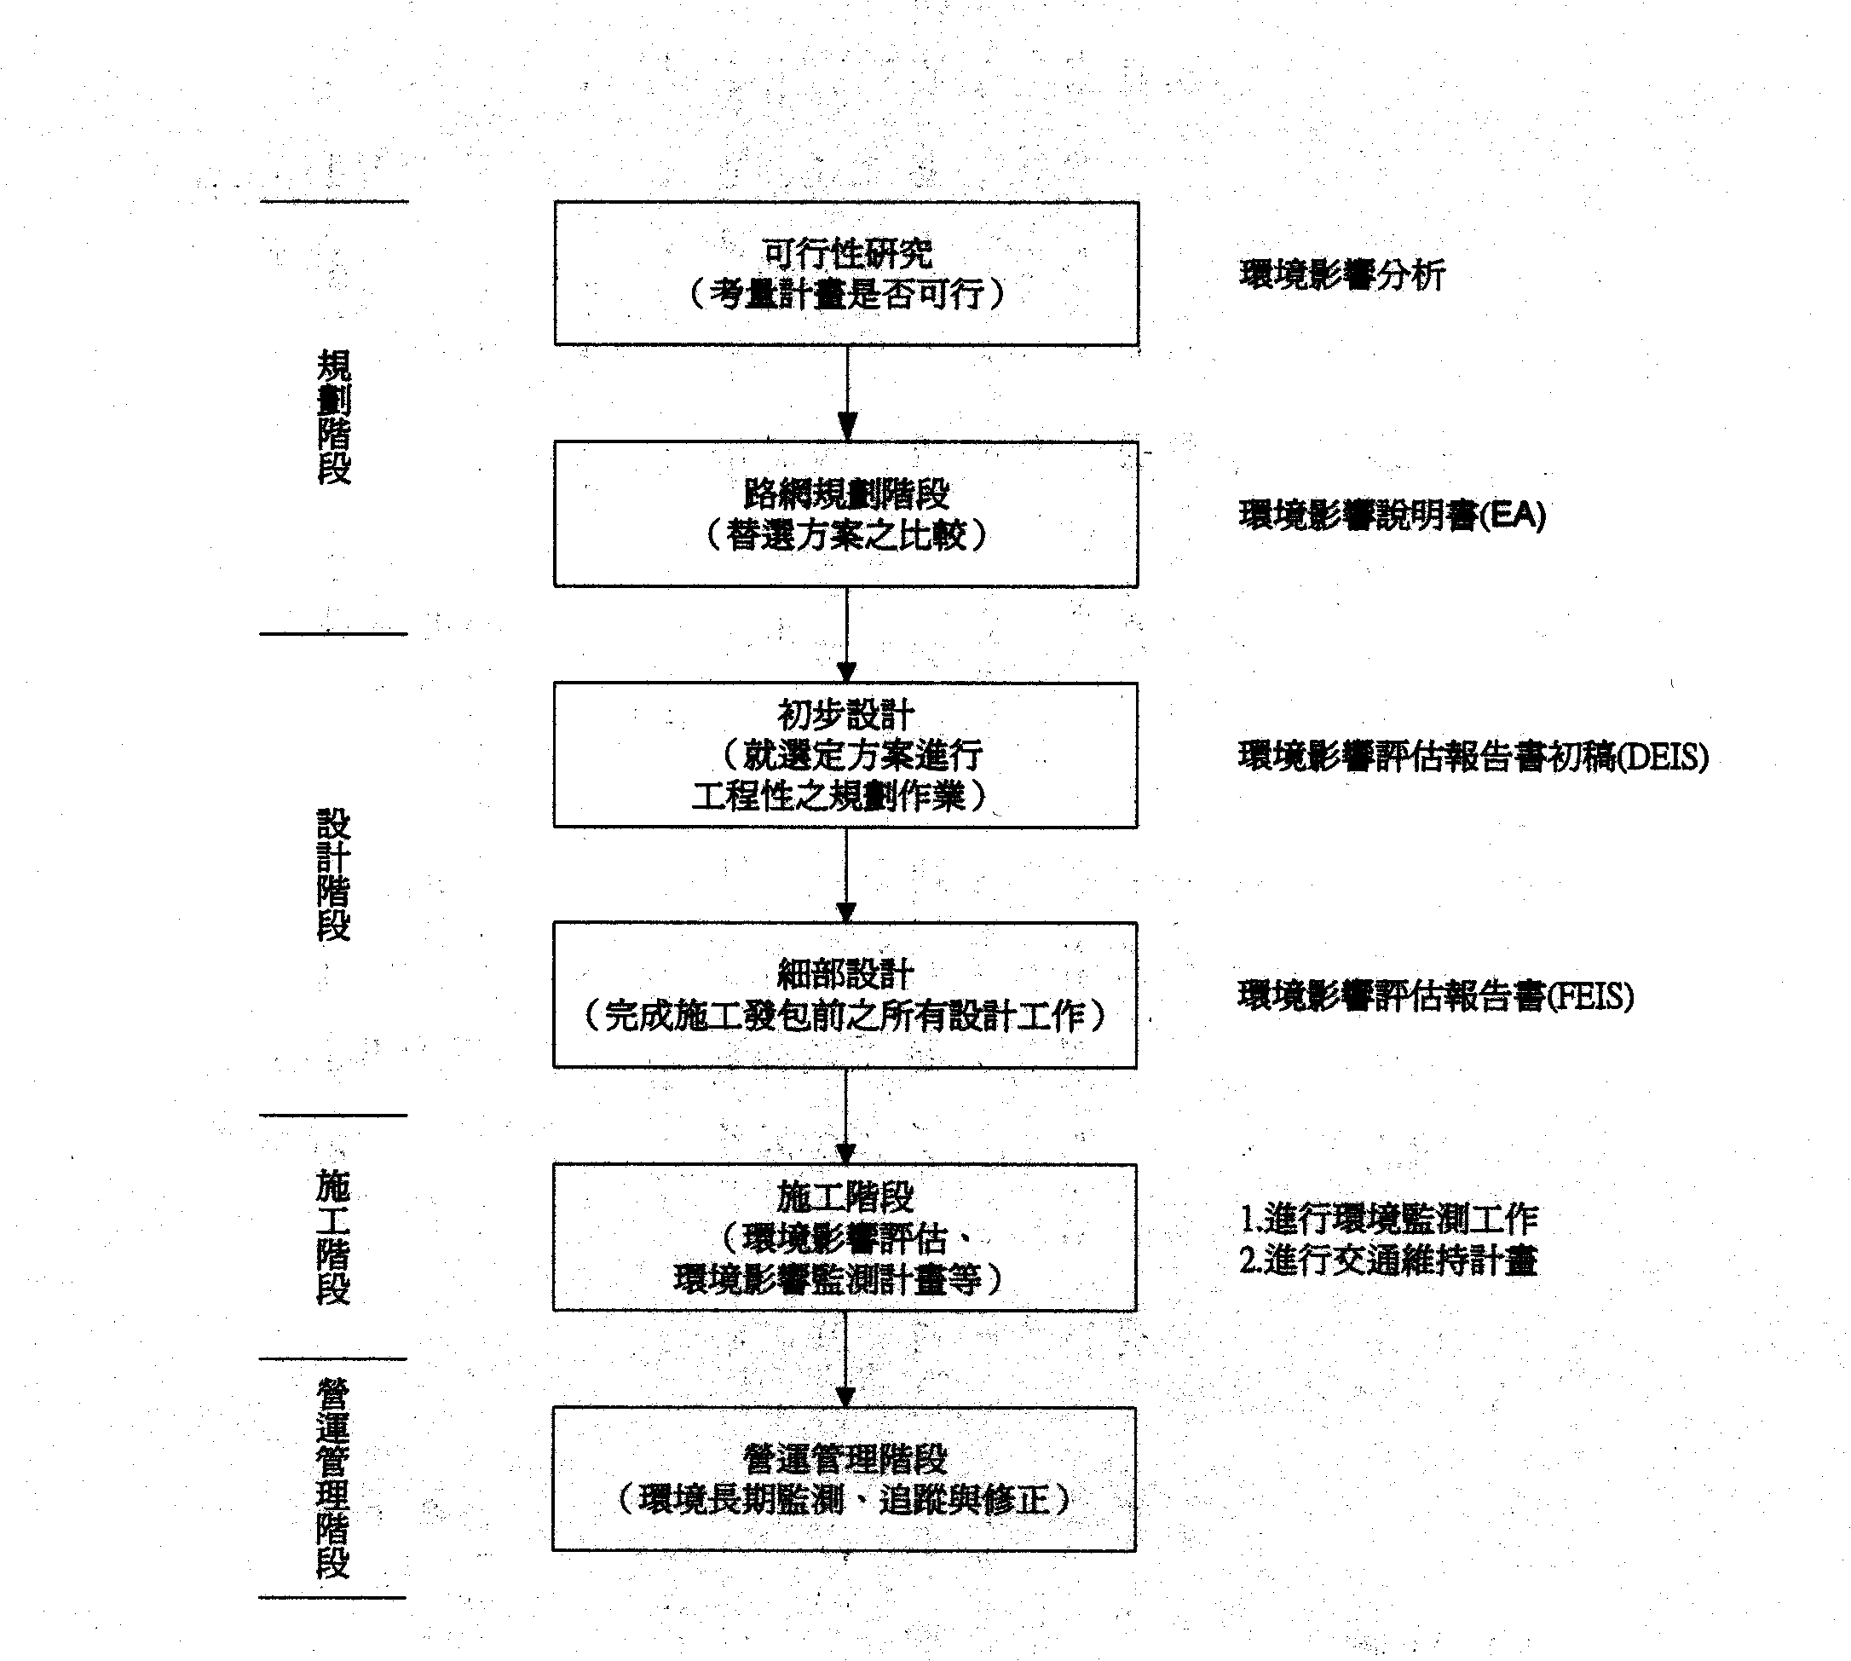

圖2 公路建路各階段與環境影響評估關係示意圖
參、國內外公路建設方式及其對環境之影響
3.1各國公路建設計畫之擬訂方式
大型公路建設計畫，不論國內外，均依循可行性研究、規劃、初步設計、細部設計之程序進行，可行性研究的目的是尋求一些可解決或改善現有運輸問題、且能達成規劃目標的可行方案。所謂可行方案意指在符合計畫目標的前提下，得以滿足工程、經濟、財務、及環境保護等各方面的需求與限制之方案。茲將大型公路建設可行性研究中的需求分析、工程、經濟、財務等可行性分析先行分述如次：

3.1.1運輸需求分析與預測
公路建設計畫開始，應先對工程區域範圍內相關計畫之互動關係有所瞭解，因此需先將規劃範圍內相關計畫納入考量。
一、區域發展及開發計畫
（一）都市發展及建設計畫
（二）相關交通建設計畫
（三）其他計畫
二、分析公路建設計畫的功能
三、進行運輸需求分析與預測
（一）確定分析方法
（二）建立分析模式
（三）界定分析年期
（四）提出社經參數等假設條件，據以分析目標年的運輸需求（包括旅次分佈、運具分配、以及交通量指派等），並依據有無該交通建設方案進行敏感度分析，以綜合分析不同情境下的交通需求及服務水準。
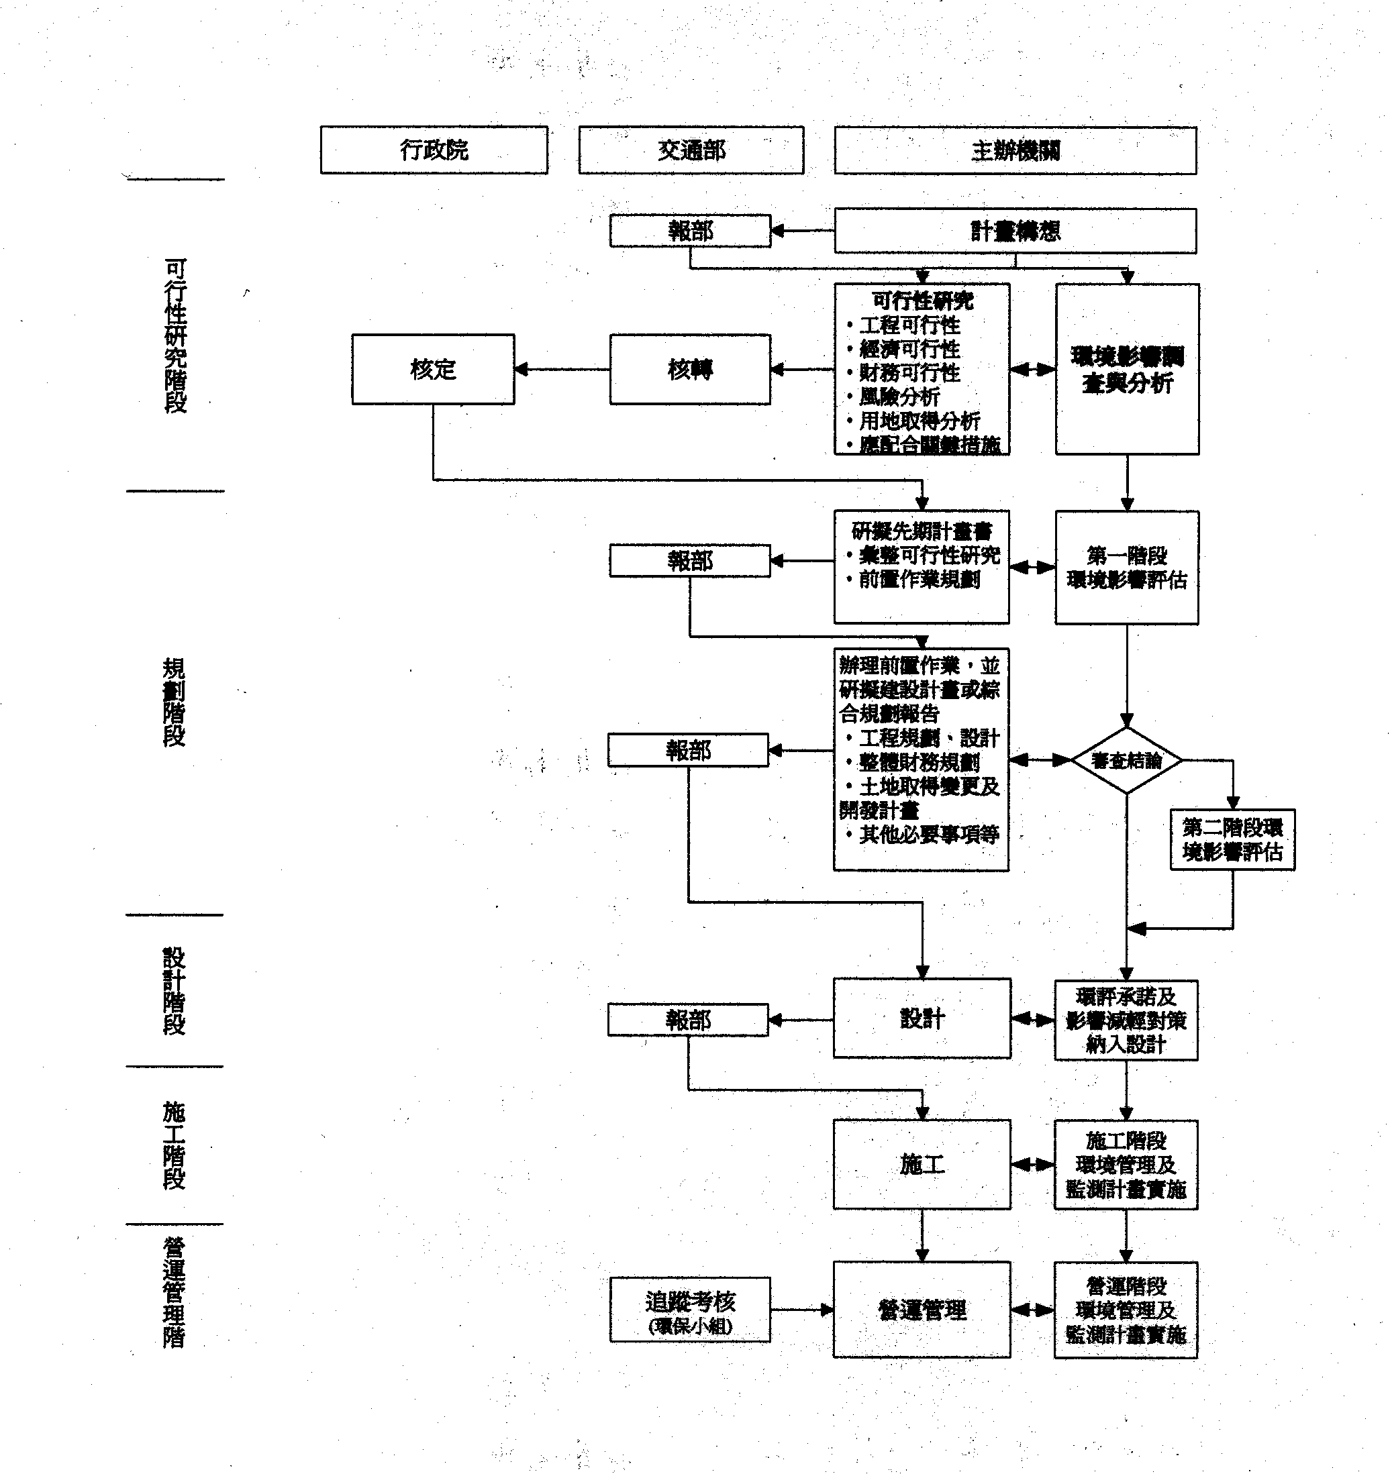

圖3 公路建設流程
資料來源：陳賓權，大型交通建設評估方式之研究
3.1.2工程可行性分析
在工程可行性方面依照公路建設工程項目的不同而有不同的分析項目，所應進行的工程可行性評估項目包括：
一、道路工程
道路幾何設計標準應依照交通部頒「公路路線設計規範」，規劃道路之平、縱面線形。
二、大地工程
進行大地工程特性分析，包括土壤液化潛能評估、基礎承載力分析、基礎沈陷分析，並依據調查與分析結果研提對策與建議。
三、結構工程
規劃原則依據工程特性，配合路線方案，考量地形、地質、水文、施工、成本、景觀等因素，研擬方案以符合經濟、安全、美觀之需求，並符合交通部頒「公路橋樑設計規範」、「公路橋樑耐震設計規範」之規定。
四、排水防洪
應詳查建設工程工地之相關防洪排水設施計畫，對其與計畫相互間之影響程度進行通盤檢討。此外，必須考慮洪峰流量、逕流係數、降雨強度、集流時間來進行排水工程的規劃，並符合交通部頒「公路排水設計規範」規定。

3.1.3經濟可行性分析
經濟可行性的目的在於針對各種公共投資計畫或不同的實施方案，分別分析其發生的成本及效益，比較其淨效益大小，俾提供決策者參考並增強其判斷依據。換言之，經濟可行性分析是在確定計畫的妥當性，以提高公共部門資源應用的效率，使資源得到最適當的分配，進而提高全國人民的福祉，由於公路建設為保護環境的方式之一，因而增加之建設經費亦應納入評估。
一、分析方法
公路投資計畫的成本與效益，不論其價值的多寡，不一定在建設時期同時產生，往往係不規則的分佈於公路建設使用年限的每一年。一項公路投資計畫是否利於整體社會，可由其所產生的總成本與總效益判斷，以為決策者取捨的依據，因此必須採用數學方式，將不同時空之成本與效益值加以轉換為同一基準，方能合理正確的分析比較。同時經濟可行性必須配合運輸需求年期進行分析，並以年期進行敏感度分析。常用的分析比較方法有：
（一）淨現值法
說明當投資計畫的效益現值與成本現值的差為正時，該計畫即有利於社會整體。
（二）益本比法
益本比乃指投資計畫的效益現值對成本現值的比例。此為經濟可行性分析最常用的方法，其主要的考量在於淨效益本身為一絕對數值，淨效益較大的計畫，其益本比不一定是所有替選方案中之最高者，兩種結果不一定一致。因此，應再配合其他分析結果，不至於在選擇替選方案時產生偏差。
（三）內生報酬率法
內生報酬率法係使公共投資計畫效益現值相等於成本現值的折現率，也就是使淨效益現值相等於零的折現率。對於一般單一的投資計畫而言，如果所計算的內生報酬率超過社會的時間偏好率，則為可行的投資計畫，而社會的時間偏好率係以利率估算其大小。對於運輸設施的投資計畫而言，若內生報酬率大於政府資本的淨報酬，則為可執行之計畫。政府資本的淨報酬即等於政府資本的邊際生產量（邊際報酬）。
二、分析流程
經濟效益分析作業流程如圖4所示。經濟效益分析過程主要分為五大部分。第一部份是運輸績效分析，第二部分是旅行距離、旅行時間單價推估，第三部分為環境改善成本分析，第四部份為成本及效益計算，第五部分為淨效益、益本比及內生報酬率分析。經濟效益係由績效乘以單價所產生，成本係由原成本考慮物價、所得等上漲趨勢而產生。最後透過折現率轉換為現值，用淨現值法、益本比法及內生報酬率法比較說明以供決策者參考。
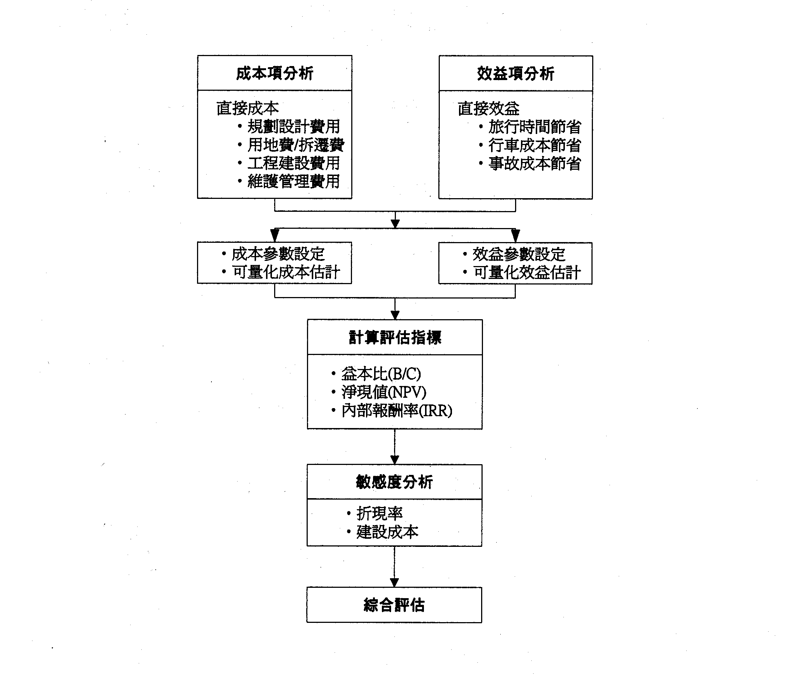

圖4 經濟效益分析流程
資料來源：陳賓權，大型交通建設評估方式之研究
3.1.4 財務可行性分析
一、成本分析
運輸投資計畫的成本，係指整個國家因為執行此一運輸建設，所導致的資源減少，因此也稱為經濟成本。運輸計畫的經濟成本，常因其可數量化與否而區分為有形成本與無形成本。有形成本常來自於運輸建設之直接影響，故稱直接成本；無形成本則因運輸建設的間接影響而發生，故稱間接成本，例如對該區環境之影響，社會經濟結構之改善等間接成本，因其無法以數量估計，故多僅以興建道路時所需之工程費用及維護成本進行成本之分析。其中，興建時期的成本除投資總資金外，尚包括為取得工程用地而發生之土地取得與拆遷補償之支出及環保費用，而完工開始使用所產生的經濟成本則為維護成本。
二、收益估算
為提高建設計畫工程的自償率，增加財務可行性，減輕財政負擔，一般可以利用通行費收益，或另行開發營運收益如聯合開發等，或因環境改善及美化後產生新景點可獲得之觀光收益。

3.2國內外公路建設方式
3.2.1我國
由上述環評法規、制度及現行公路建設計畫之擬訂過程，可知公路建設費用可以包含部份環境改善費用，但為免引起外界質疑，公路建設單位所編列之環保經費極少。茲以台灣省道台十九甲線拓寬改善計畫為例，計畫道路之原線拓寬路段總長約25.68公里，兩處外環線新闢路段總長約3.79公里，路基寬由現況8.5~18公尺拓寬至20~30公尺，總經費估約六十九億五千萬元，環境影響說明業已通過，擬於近期內陳報行政院准予拓寬。該線位於台南縣鹽水與高雄縣赤崁間嘉南海岸沖積平原區，沿途與英國地形類似，除新化至阿蓮路段屬平原區邊緣與丘陵區外，其餘路段大多平坦，沿線平原地區以田園景觀為主，一望無際，視野開闊，景觀品質良好。文化資產方面，該地區之區域發展史中，已發現史前時代文明如舊石器時代晚期文化，並發現可能屬該時代之人類化石，名之為「左鎮人」，距今約二、三萬年。其他尚有大坌坑文化：年代距今約7,000~4,700年。牛稠子文化：距今約4,700~3,500年。大湖文化：距今約3,500~2,000年，施工時均須設法加以保護。

3.2.1.1環境敏感區位及特定目的區位限制
一、經查該計畫道路並未位於：
（一）「台灣沿海地區自然環境保護計畫」核定公告之「自然保護區」或「一般保護區」。
（二）河口、海岸潟湖、紅樹林沼澤、草澤、沙丘、沙洲、珊瑚礁或其他濕地。
（三）自來水水源水質水量保護區。
（四）飲用水水源水質保護區域飲用水取水口一定距離。
（五）重要水庫集水區、保護帶或水源保護區。
（六）特定水土保持區。
（七）野生動物保護區或野生動物重要棲息環境。
（八）獵捕區、垂釣區。
（九）古蹟所在地鄰近地區或古蹟保存區鄰接地、生態保育區或自然保留區。
（十）國家公園或風景特定區。
（十一）獨特珍貴之地理景觀區。
（十二）保安林地、國有林、國有林自然保護區或森林遊樂區。
（十三）國營礦區域國家保留礦區。
（十四）水產動植物繁殖保育區、漁業權區域。
（十五）已劃設限制發展地區（不可開發區及條件發展區）。
（十六）原住民保留區
（十七）古蹟保存用地、生態保護用地、國土保安用地。
二、該計畫道路係位於：
（一）鄰近地區發現六種保育類動物，包括屬“珍貴稀有保育類”之大冠鷲、燕行鳥及貢德氏蛙。
（二）沿線之鹽水鎮、新營市、下營鄉、麻豆鎮、善化鎮、新化鎮、岡山鎮及梓官鄉位屬地下水管制區。
（三）通過新化斷層。
（四）懸浮微粒及臭氧三級防制區。
（五）高雄縣梓官段位經軍事飛航管制限建地區，惟本計畫為道路拓寬，對限建高度規定無影響。
（六）高雄縣土庫－田厝路段位經軍事設施限建區、梓官段位經軍事飛航管制限建地區。
（七）岡山鎮路段屬第二類噪音管制區。
（八）台南縣路段位於急水溪、將軍溪、鹽水溪水污染管制區內。
（九）高雄縣路段位於阿公店溪水污染管制區內。
（十）台南縣關廟鄉部分路段經山坡地。
（十一）部分路段經特定農業區。
（十二）行經都市計畫路段皆為都市計畫之計畫道路。

3.2.1.2開發行為可能影響範圍之相關計畫
以台灣南部區域計畫（第一次通盤檢討）為上位計畫，另有台南、路竹科學工業園區、永康垃圾資源回收廠等九項相關計畫。

3.2.1.3預測開發行為可能引起之環境影響
關廟不穩定邊坡、新化活動斷層、阿蓮河流沖蝕帶、台南敏感性地盤以及其他物化或生態、社經環境均已作細部評估。

3.2.1.4執行環境保護工作所需經費
包括施工階段環保措施、營建工程空氣污染防制費及環境監測等三項，以民國88年幣值概估，合計所需經費約新台幣4,437萬元，僅占建設經費之極小部分，詳如下表。
單位：新台幣萬元
項 目 | 環保費用
1、施工階段環保措施費 | 1,750
2、營建工程空氣污染防制費 | 1,988
3、環境監測費 | 699
合 計 | 4,437

一、施工階段臨時性環保措施
包括施工期間之臨時性工程設施（如安全圍籬、工區臨時排水系統、洗車設備等）、交通維持設施（如交通錐、警示燈、活動拒馬、施工標誌、交通號誌等）及一般環境維護措施（如工區灑水、骨材面及運輸車輛土方面之覆蓋防塵、工區污水處理設施、垃圾收集清運等），以直接工程建造費之1%估算，約新台幣1,750萬元，未來設計階段依據詳細之工程數量重新調整經費。
二、營建工程空氣污染防制費
依據行政院環保署87.5.6修正公告之「營建工程空氣污染防制費收費費率」，工程類別為道路工程之空氣污染防制費收費費率為1.76元/平方公尺/月，依本計畫工程項目、規模及預定施工期程，概估本計畫拓寬工程需繳空氣污染防制費約新台幣1,988萬元，實際施工時依據工期及施工面積重新調整。
三、環境監測
監測項目包括空氣品質、噪音、水質及文化資產等，初估環境監測所需經費約新台幣699萬元。

3.2.1.5預防及減輕開發行為對環境不良影響之對策
一、規劃設計階段
（一）地質災害防範
針對所預測潛在地質災害型態及分布地區，於規劃設計階段加強地質調查、鑽探試驗分析及設置邊坡滑動監測系統，考量必要之邊坡穩定、軟弱地盤處理、護岸及水土保持設施，主要防範對策如下：
1、新化外環線北端及阿蓮至岡山間通過或接近斷層路段，將加強邊坡、橋梁及填土路堤之耐震設計及工程結構設計。
2、新化外環線屬潛在軟弱地盤路段，進行補充地質鑽探調查，分析該區之承載力、沉陷量及液化潛能，研選適當工法並視評估結果考量必要之地質改良。
（二）公害污染防治
1、研訂「施工環境保護執行計畫」，於施工前送環保主管機關備查。
2、將公路局制定之「交通、安衛、環保施工說明書」納入工程合約中，有關環保部分之內容包括各項環境保護對策（揚塵抑制措施、施工噪音與振動限制及減輕措施、營建工程工區放流水標準及處理設施、廢棄物處理方式．．．等）及相關環保法規，並訂定罰責，責成承包商落實工地環保工作。合約中並規定承包商須於施工前，依環境影響說明書之承諾以及「施工環境保護執行計畫」，研訂「工地環境保護工作執行計畫」送工地工程司核可後方准動工。
3、於工程合約或施工規範中，規定承包商須於施工前完成固體廢棄物委外處理之簽約手續。
（三）排水功能維護
1、妥善處理與外環線新建路段交叉之灌排水路及取水設施，並規劃穿越涵管。
2、外環線新建路段視需要於適當距離規劃設置通水涵洞，並與下游既有水路銜接。
（四）動植物生態維護
1、於工程合約或施工規範中，規定承包商須加強保育宣導並遵守「野生動物保育法」。
2、於貢德氏蛙繁殖季（5~8月）前2~4個月，於發現貢德氏蛙處，先行挖出一條溝渠至拓寬道路預定之排水道（不敷水泥），讓其自然遠離施工區域。
（五）交通維持
由設計顧問公司依工程各標段實際情況，審慎研定施工方案及交通維持原則，納入工程合約中，責成承包商於施工前依分標施工計畫提出具體可行之交通維持計畫送請當地道路交通安全聯席會審核通過後方可施工。
（六）景觀及遊憩維護改善
1、為改善道路及其設施所帶來之視覺衝擊，考慮於沿線平地路段種植行道樹或花，以柔化道路沿線之景觀。
2、考慮選用當地具特色之植生種類作為新行道樹及綠化之素材，以達綠化、美化道路並展現地方特色之功用。
（七）公共關係
土地徵收作業前，會同地方政府舉行用地徵收說明會。
（八）文化資產維護
以探坑試掘方式進行西寮、下湖、南雄橋、前鋒子等遺址之考古研究及必要之搶救工作。
（九）環境監測計畫
監測文化資產。
二、施工階段
（一）坡面保護措施
1、丘陵路段邊坡上方若有逕流沖刷之虞時，在其上方設截流溝予以疏導。
2、邊坡開挖期間，遇有降雨跡象或颱風來襲前，對已開挖之裸露地表面採取適當之保護措施。
（二）排水功能維護
1、沿線各橫交排水涵洞均配合改善工程先行予以改建。
2、清除排水設施之淤塞，加強颱風來襲前之清理。
（三）空氣污染防治
1、工區經常灑水，設置施工圍籬。
2、工區出口設置洗車設備，並舖設鋼製格子覆蓋鈑。
3、載運土方或散裝建材之車輛以帆布加蓋，防止土砂散落，必要時，須在車尾下方安裝泥水槽溝。
（四）水質維護
1、設套裝式污水處理設施。
2、設置洗車場，且於洗車場排水口前設置沈澱池。
（五）噪音防治
1、於鄰近社區、學校之工區四周15公尺處進行噪音量測。
2、慎用空氣壓縮機、發電機、排水泵等易產生噪音振動之設備。
3、嚴格監督承包商維持施工路段附近路面之平整。
4、限制運輸卡車過社區、學校時之行駛速度，並禁鳴喇叭。
（六）廢棄物處理
1、除鋼筋可回收、混凝土塊及砂石可作為路基填築材料外，其餘由廢棄物清除機構代為清運。
2、施工人員生活垃圾納入當地垃圾處理體系處理。
（七）動植物生態維護
1、嚴格監督承包商依設計圖施工，不得任意超挖破壞植被。
2、於發現貢德氏蛙之“孤山”附近選擇適當地點挖掘土溝，以截留雨水，供其夏季繁殖。
3、河川橋墩施工期間，避免於溪床上建造完全阻隔水流之各類壩體，使水棲生物得以自由移棲。
4、確實執行各項施工中水土保持及水污染防治工作。
5、施工中若發現保育類野生動物進入施工範圍，避免有違反「野生動物保育法」之行為發生。
（八）居民生活維護
採分段施工、儘速協助復原門面及設置臨時出入便道等方式，減輕對沿線住戶及商家之衝擊。
（九）交通維持
1、確實執行交通維持計畫。
2、載運工程料源之車輛儘量避免於尖峰時段進離工區，並嚴禁超載。
3、加強施工區域之道路標誌、標線及警示燈佈設；必要時，於作業區外側架設圍籬。
4、設置明顯之交通號誌，並於交通尖峰時段派人負責交通指揮，保持交通動線之流暢。
（十）景觀遊憩維護
1、落實施工管理，並要求經常灑水。
2、嚴格掌控施工進度，以縮短施工活動對鄰近地區產生視覺衝擊之時間。階段施工完成後立即清理現場並進行美化工作。
（十一）文化資產維護
1、於打鹿洲、龜洞及石螺潭等遺址附近路段進行開挖作業時，邀請考古專業人員現場監視。
2、施工期間如發現古物、古蹟，依「文化資產保存法」第十八條、第三十三條有關規定處理。
（十二）環境監測計畫
監測項目包括空氣、水質、噪音及文化資產，其詳如表2：
表2 環境監測計畫

監測項目 |  | 監測地點 |  | 監測頻率 |  | 分析參數
工業監測 | 水質 |  | 各工區放流口 |  | 施工期間每月一次。 |  | 溫度  pH值  懸浮固體 | 生化需氧量  化學需氧量  油脂
工業監測 | 空氣 |  | 各工區周界 |  | 施工期間每季一次，每次連續監測24小時。 |  | 總懸浮微粒  PM₁₀  二氧化氮  氣象（溫度、濕度、風向、風速）
工業監測 | 噪音 |  | 各工區周界外15公尺處 |  | 施工期間每兩週就不同工區周界進行一次測定，每次連續測定8分鐘以上。 |  | 均能音量Leq  最大音量Lmax
工業外監測 | 河川水質 |  | 急水溪橋  大溪橋  中央橋  大昌橋  保安橋  石安橋 |  | 施工期間監測地點上游有工程活動時每月一次。 |  | 溫度  溶氧量  生化需氧量  化學需氧量 | pH值  懸浮固體  氨氮  油脂
工業外監測 | 噪音 |  | 關廟鄉埤子頭民宅  關廟鄉下湖民宅  關廟鄉深坑國小  關廟鄉八甲寮民宅  岡山鎮介壽西路邊民宅 |  | 敏感受體鄰近路段施工期間每兩個月一次，每次連續偵測24小時。 |  | 逐時均能音量Leq  百分比音量Lx  （x=5,10,50,90,95）  最大音量Lmax
工業外監測 | 文化資產 |  | 打鹿洲  龜洞  石螺潭 |  | 於鄰近遺址之路段進行開挖作業時，邀請考古專業人員現場鑑視。 |  | 文化內涵

3.2.2國外
公路建設為近數十年先進國家的重要交通建設之一，如美國因高速公路密布而成汽車王國；日本公路系統亦已漸趨飽和，因而該國專責公路建設之道路公團已有無路可建之感；我國西部走廊國道及省道系統雖已次第完工中，但因公路建設起步較晚，加以人口稠密，工商發達，因此道路仍為重要的交通建設，而其對環境的衝擊更需參考先進國家之經驗。
茲以同為島嶼之英國為例，該國環評程序與我國大同小異，故公路建設時程亦常因環評而延長，惟該國前因羅馬人進占後即已開始道路建設，地方道路已大致完備；因而該國交通部最新發布之交通政策白皮書已盡量減少新路之建造，並轉而注重公共交通之強化、車禍之防止、空氣品質之改善、樹木之保護、自行車之提倡等環保相關措施，而有關交通瓶頸路段之改善，除亦有經費不多之交流道建設（改善），或既有道路之拓寬外，大多為道路管理措施之強化，而社會各界亦頗能接受，並未出現地方人士為期建造新路，多方設法要求政府編列經費之現象，故對環境衝擊不大。據德國自然保護聯盟表示：德國西部的道路交通網絡在過去四十年間增加一倍，耕地面積正以每天一百二十九公頃的速度減少中，而五厘米厚新土壤的再生需要五百年，可見長期大規模毀林開荒闢路乃是經濟上的短視行為，造成的後果相當嚴重。環保之重要可見一般，茲將國外與環保有關之公路建設策略與方式臚列如后：
一、英國政經情勢有利公路建設
英國地形平坦，有利道路開發，且因經濟早已進入成熟型，不致因道路通過，造成地價暴漲，地主爭相要求道路建設之現象，加以英國各部部長大多為國會議員，因而行政與立法之間較無爭執，多數黨派出之部長政見及所需預算易於獲致國會支持。
二、民間要求築路呼聲不大
英國地平山少，雨水充足，古木不多，風景秀麗而單調，惟因十餘年前，環保風氣已深入民心，因此，道路建設成本雖低，但全國道路密度不高，而交通擁擠地區除倫敦及中西部工業區外，由於大眾運輸之發達，尚稱順暢，居民或工商業主要求築路呼聲不大，即使西南部普利茅斯港口至東南部曾有新建國道之議，但經環保團體呼籲後，亦已漸趨沉寂。
三、中央公路管理權力移交地方
英國交通部之管轄權僅及於英格蘭，而蘇格蘭等地區均有其各自之中央交通主管機關，其道路編號亦有重疊之處，如英格蘭與北愛爾蘭均有毫無關聯之國道一號及國道二號，此外，英格蘭交通白皮書敘明，部分國道將逐步移交地方政府管理。而地方建設主管機關身負當地建設與環保重任，故於興建公路時，自以發揮地方特色，注重環保措施為主要考量。
四、英國民風有利環保之推動
英國生活步調似乎稍慢，公車司機動作溫文有禮，耐性十足，絕不可能發生車門夾住乘客並因而輾斃之事故，再如火車常有誤點或取消時，即使肇因於學童在車上對設備之惡意破壞，因而導致車輛停駛，亦未見同車民眾反彈，民性如此溫和，因此政府擬少建公路之策略可被接受，而環保理念自更易於落實。
五、 大眾運輸政策之落實
英國為鐵路運輸先進國，使用之低底盤火車，與月台同高，不論旅客或單車極易上下，近年推動民營化之後，雖然風評不佳，但仍係主要運輸方式；海上渡輪亦係英國傳統產業，公路運輸則因地方政府強力宣導，以各種措施激勵學校與企業採行共乘通勤制，成效頗為顯著；另因不少鄉鎮，尤其氣候溫和，如Chichester 等南方小城，退休老人較多，汽車使用率不高，道路需求不大，公園、綠地、樹木等則普受歡迎，公共交通設施更為發達。另有鑒於高速鐵路及都會區捷運系統建設有助於減輕公路車流之負荷，而有關台北縣市間新店溪上新建另一座橋樑之爭議在里丁市Caversham區內亦有類似爭議，但在發展大眾運輸之政策下，居民早已停止另建新橋之要求。
六、創造人本交通環境
人行道及自行車道是先進國家視為「以人為本」的交通環境指標，英國亦大力鼓勵短程者步行及設置自行車專用道，此外，並全力推動住宅區寧靜維護計畫，建立無障礙交通環境，及落實運輸環境的綠化工作。
七、公路建設整理與美化環境
英國交通主管機關瞭解公路建設之目的雖以解決交通瓶頸為首務，惟公路建設亦可整理與美化環境，故於建設之初，即能深入瞭解沿線環境急待整修之處，並避開無法改善之敏感地區，編列較多之環保經費改善環境不佳之路段，進而彰顯環境優美路段之美景，務使公路建設成為環保利器之一。
八、地方政府配合配置交流道旁綠地
歐美各國草地遍布，相當美觀，惟英國則因缺乏樹林，稍嫌單調，據稱該國林木係於工業革命時淪為燃料，目前雖有造林之舉，但仍緩不濟急，惟英國早年有鑒於景觀之重要，地方政府均能配合公路建設需要，在高速公路及交流道旁配置大幅綠地。
九、海上藍色公路
英國在英格蘭與愛爾蘭之間以巨型渡輪經營海上公路，票價約為機票的一半，由於空運常有誤點情事，因此海上公路旅行時間雖然稍長，但仍具競爭力，且因汽車、巴士均能上船，旅客頗稱便利。
十、實施公路收費制度
英國公路尚未實施收費制度，橋樑方面，全國僅有三座收費，但在政府財力不足，及民間重視環保之現實環境下，自二○○二年起，將自伯明罕市開始實施公路收費制度，其成效尚難預言，惟迄今反彈之聲不大。
十一、工業區道路開發經費之分攤
英國新堡、利茲、里丁等城市附近之工業區亦有新建道路之需求，但其工業區道路建設費用亦按土地增值幅度由地主合理分攤。
十二、教育之配合
英國人教育程度普遍不高，但學校環保教育則頗具成效，加以推行多年，早已深植學童心中，因此保育之概念易於落實。
十三、永續交通運輸觀念之落實
自一九九○年代起，永續交通之觀念不但已在英國中央交通主管單位及學界中成型，且在一九九五年左右，普遍推廣至縣、市政府乃至社區，英國各縣市政府接待處均陳列多種環保宣導品，如建築法令、樹木保護、單車旅行、汽車共乘、校車輔導、公司旅遊規劃等，公聽會上居民亦能專心觀看著名主持人精心製作之錄影帶，政令宣導成效頗佳，各種中央及地方宣導文件均普遍推廣Green Transport、Green Travellers 等概念，在實際道路建設中，亦常見上述觀念之落實，如鄉間小道常為綠色走廊，並廣建外環道（Ring Roads），減少進入鄉鎮之通過性車流。

3.3公路建設對環境之影響
公路建設旨在連接兩端點，為沿線及鄰近地區之居民提供購物、通商旅遊、求學及資產財貨對等運輸、互通有無之公眾服務，故公路之開發為交通建設、市鄉建設、工業區開發、都市計畫、土地使用規劃中之前峰計畫，一切經濟建設之成功，須賴先行開路將人員器械送達目的地，因此所謂「公路是建設之母」確非過譽。公路建設雖有帶動產業活動，促進經濟發展，提高生活品質、縮短城際距離、節省旅行時間之效，但通常規模龐大，部分公路路線較長，可能經過高山、森林、河谷、平原、田陌、海岸、市集等，接觸面廣泛，在開發期間或營運通車後，常因規劃之疏忽，施工之粗糙及經營策略之疏失，對環境造成負面衝擊，以致發生瑜不掩瑕，良法美意反遭指責的缺陷，其中尤以空氣污染、水質污染、土壤污染、噪音振動、生態影響、水土流失、史蹟破壞、降低景觀美質等最遭物議，如屬高架道路，則有影響日照、破壞隱私及干擾電波之虞。
廣義的環境包括生存空間中所有的生物與無生物及其間相互的作用與關係。前者如動物、植物、微生物等，後者如空氣、水質、土壤、礦物、能量（熱氣、噪音及振動）等，由各物質之個體或屬類間之互動或相乘作用，構成更複雜的物理、化學、生物之環境變化，及人類的社會、文化、經濟與政治之環境衝突。而上述環境即為生物賴以維生之處，不容隨意破壞。公路建設對環境固然有其難以迴避的負面衝擊，但亦具有正面效益，因此允宜持平視之。

3.3.1正面效益
一、改善交通：打通運輸瓶頸，滿足行的需求。
二、整理環境：以長遠眼光視之，環境並非處於靜止狀態，而且地殼多年沈澱成型之環境亦不全然為最佳狀況，因此公路興建之時，當可加以改善、整理，期能美化及強化沿線環境。
三、發掘景點：遠古美景處於荒野，孤芳自賞誠為可惜，公路開通後，如能在嚴格管制之條件下，促使美景出世，當係子孫之福。
四、保存古蹟：先民遺跡為後代子孫尋根時之無價資產，如因技術不足，棄置荒野，事屬無奈，如能開挖保存，避免地殼變動時之破壞並因而腐杇，則公路建設可視為良好時機。
五、調查資源：截至目前為止，除蝴蝶、國寶魚等資源外，凡研究台灣地區稀有動植物者，常需參考外國學者著作。由於公路建設進行環評時，須對陸域、水域生物等物種進行調查，因此利用台十九甲線等公路建設之時，對台灣沿線各種資源加以統計，或封存以為專家之用，對台灣自然資源與文化遺產之瞭解應有助益。

3.3.2負面衝擊
公路建設對環境之負面衝擊頗多，為分析計，宜先列舉所有參數。
3.3.2.1公路建設對環境影響的範圍
公路建設對環境影響的範圍，可按「空間」、「時間」及「承受對象」等加以思考：
一、在「空間」範圍內產生的影響，可分為點效應、線效應及面效應
（一）點效應即場站之設置對附近地區之影響。
（二）線效應是施工期間及營運期間對沿線地區的影響。
（三）面效應則是施工及營運期間對整個都市地區之影響。
大部份運輸系統對環境所產生之影響中，點效應及面效應應多為正面的，而線效應多為負面的。因此，當進行環境影響評估並提出改善計畫時，如何加強正面的點效應與面效應，並減輕負面的線效應，係公路工程師規劃時應加關注的焦點。
二、依據運輸建設時程，即「時間」影響範圍，作為環境影響分析的分類，則可分為「施工期間」與「營運期間」
（一）施工期間以水源破壞、水土流失與生態環境問題較多，除可能對自然及生態環境造成長久性的改變外，其他影響多可因工程結束而消失。
（二）營運期間對於環境的影響，則較為深遠複雜，並以對生活環境（如噪音、空氣污染、振動）之影響較為顯著，部份影響且具永久不可回復性，其中以地形改變、生態阻隔、邊坡破壞、水土流失最為嚴重，而前述之影響，有短時間，也有長時間之影響，更有可能衍生二次公害及累積性影響。
規劃階段即應就選線、定線及施工營運計畫等，進行環境影響評估，使規劃者與決策者，事先瞭解問題所在，先行研究避免或預防不利所在，俾便事前採行有效、具體的防範措施，減少不利衝擊至可接受程度，方可降低爭議。
三、公路建設對環境之影響依其「承受對象」分述如下
（一）對沿線居民之影響：影響範圍包括空氣污染、噪音、振動、日照、車流擁擠、空間阻隔、電波干擾、燈光及反射光干擾等。
（二）對自然環境之影響：影響範圍包括生態（動、植物）系之破壞與自然關係（景觀）之調和或醜化等。
（三）對社會環境之影響：影響範圍包括古蹟文物之破壞、土地使用之變化、地緣關係之疏遠等。

3.3.2.2公路建設對環境的影響項目
公路建設對環境的影響項目不少，部分雖可預防，但亦有部分係為達成交通目的不得已之犧牲，如因目前技術水平不足，致使噪音或空氣污染等由無生有，並於公路建設完成後形成日趨嚴重之不利衝擊。
一、交通事故
公路交通事故如係肇因於駕駛行為，碓屬難以避免，惟部分事故則係受地形、技術或建設經費所限，興建之時未能全面改善所致。依據讀者文摘中文版2002年1月號刊登之資料，台灣每年有六千民眾死於車禍，造成家庭破碎的悲劇與龐大的社會成本。依據交通部運輸研究所自二百五十條「易肇事路段」中，依照死傷人數的「嚴重性指標」加權後，再剔除因重大天災消失、中斷路段、或可迅速改善的路段後所產生的台一線龜山鄉路段（東萬壽路）等十大危險路段，其肇事主因係道路過窄，視線不良加以駕駛人疏忽與路人守法習慣不佳所致，預料未來公路主管單位勢將要求籌編經費加以拓寬，如因而破壞環境，則取捨之間，必賴客觀公正嚴格之環評以為決策依據。
二、空氣污染
公路建設對沿線之空氣品質可分為暫時性（施工期間）及長期性（營運期間）之影響。施工期間的空氣污染主要為施工車輛行駛在未鋪面便道或開挖區，輪胎重量粉碎土壤，造成細小懸浮微粒之飛揚，或因行車速度造成旋風、擾流使塵土散逸等。營運期間則因交通工具燃燒燃料而排放污染物質，在建物林立之都市中，相當不利於污濁空氣之消散，尤以人口集中地帶，影響更為廣泛，由於車輛排放廢氣具有加乘效果，且空氣污染亦有其尖峰特性，如上下午尖峰時間車輛的使用率最高，空氣污染量亦相對偏高。汽車導致空氣污染之特性及影響如次(詳見徐淵靜，交通運輸對環境之衝擊)：
（一）污染源
1、汽車排氣管排放之有害物質
2、行駛引起之物質
（二）主要污染物質
1、一氧化碳（CO）
2、碳氫化合物（HC）
3、氮氧化合物（NOx）
4、二氧化硫（SO_{2）}
5、鉛（Pb）
6、碳（C）
7、灰塵
（三）特性
1、污染物質因燃料種類而不同
2、污染物質量與車輛運作狀態有關
3、自然、土地使用條件會影響污染物質之擴散
（四）影響
1、產生不舒適或有害健康之感覺
2、造成視線之障礙
3、造成敏感動植物之異常狀態
4、造成對物品之損傷
5、出現人類疾病狀態
全球的空氣污染超過四分之三係由運輸部門產生，隨著社會經濟與科技發展的演變，運輸系統快速機動化，形成對能源的過度依賴，從而加重空氣、水、固體廢棄物等污染現象。在大量使用私人運具的國家中，都市之空氣污染源絕大部份係由移動源產生，燃燒石化燃料不僅產生空氣污染物，尚包括燃燒時之二氧化碳氣體，為促成大氣溫室效應的主要氣體之一。造成大氣溫室效應的氣體有二氧化碳、甲烷（CH₄）、氟氯碳化物（CFCs）、一氧化二氮（N₂O）等多種氣體，其中二氧化碳的貢獻約50％，而其中又有70％的二氧化碳是由化石燃料燃燒所產生。溫室效應是1994年「氣候變化綱要公約」的主要焦點，公約限制各國CO₂之排放量，而燃燒運輸燃油是CO₂主要來源之一，必須加以控制。
台灣運輸系統對空氣造成的污染，受汽、機車交通量成長影響甚鉅。依據環保署所作統計，都市及都會地區均以一氧化碳的污染最為嚴重。以民國89年為例，各類污染源空氣污染物排放量比例，交通工具在一氧化碳中即占88％，含鉛量占85％,其他如氮氫化合物、氮氧化合物等亦約占48％及65％，詳如表3(詳見陳賓權，交通與環保之間的平衡)。
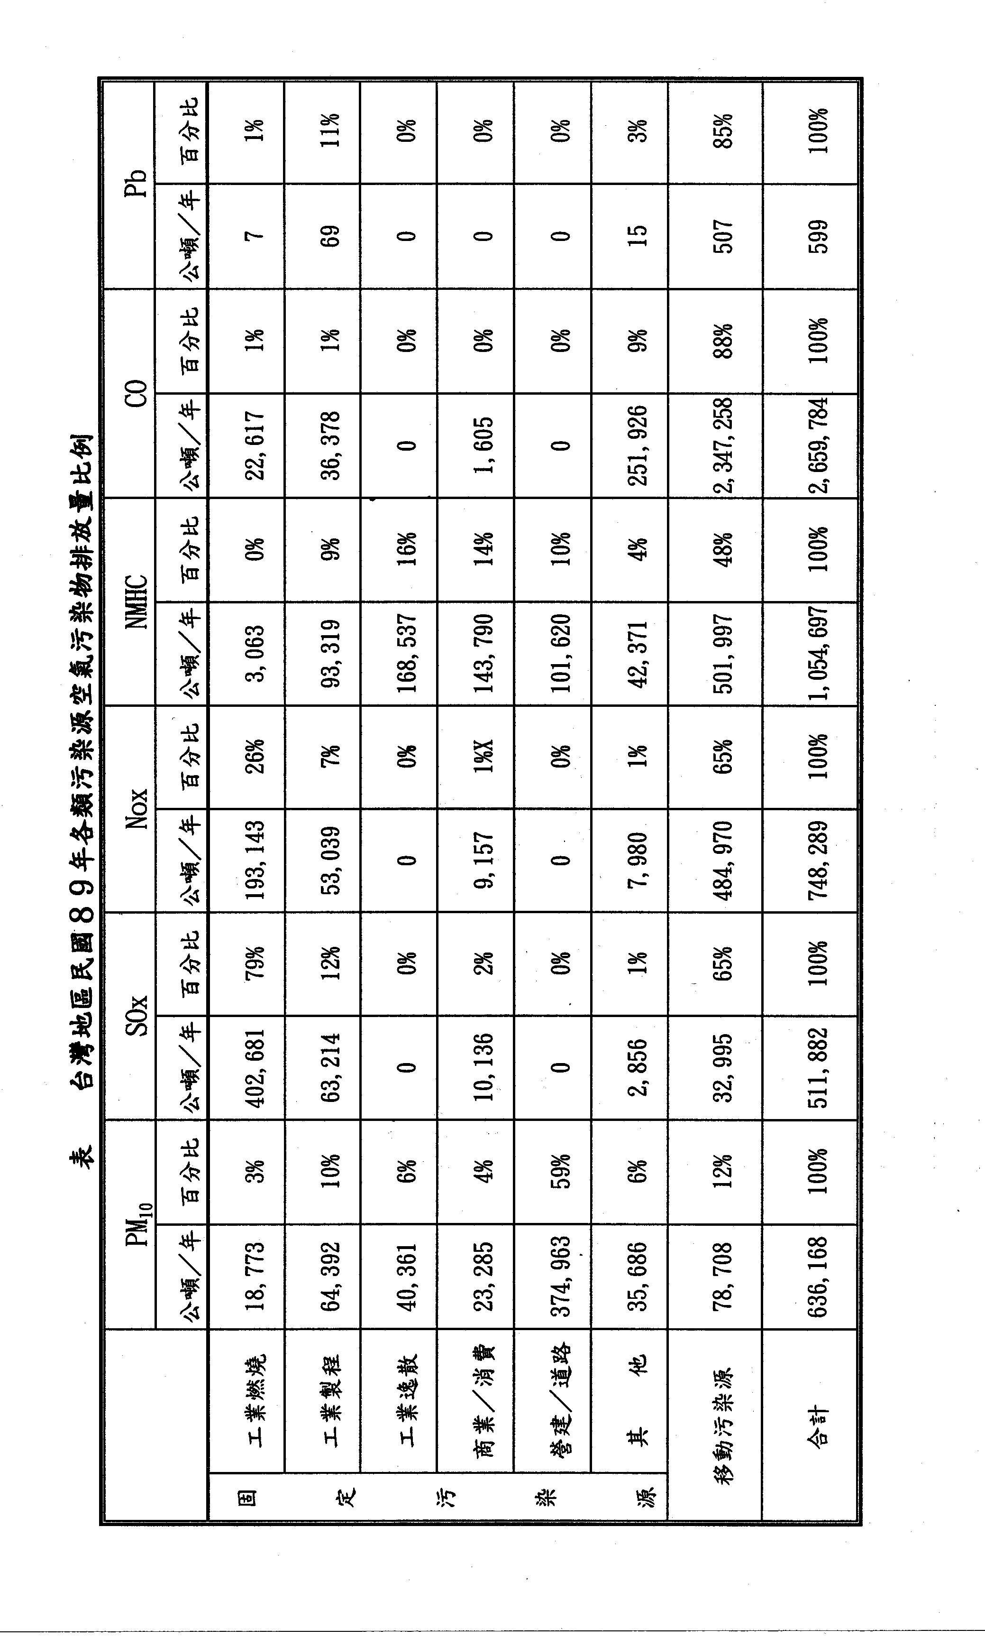
三、運輸需求的能源消耗
機動車輛不斷增加，運輸能源的消耗量亦急遽提高。台灣能源蘊藏量並不豐沛，所需能源主要仰賴進口，根據經濟部能源委員會89年的統計，台灣地區運輸部門能源的需求量佔總需求量的17.59％，僅次於工業部門，其中石油產品（含液化石油氣、汽油、柴油、燃料油及航空燃油等）的耗用量又位居首位，全年約需12,215.3千公秉油當量的石油產品，佔運輸能源總消耗量的99.07％，幾乎涵蓋所有運輸能源的消耗。運輸能源過度仰賴石油，不僅損耗國家大量的外匯支出，且常須承擔石油價格波動及安全存量耗竭之風險，對民心士氣頗有影響。
石油輕裂解後可產生汽油（約占15~25％）、柴油（占20~30％）及燃料油（50~65％）。國內之汽油主要用於公路運輸（約占80~85％），其餘為非運輸用途（農工業）；柴油在運輸部門之消耗比例約為40％，其餘為非運輸用途（農工漁業）。經濟部能源委員會統計：我國運輸部門能源消耗量佔全國總能源消耗之比例，民國60年約8％，70年約12％，80年佔15.6％，至民國85年則佔17.5％，消耗之能源量為12,825.6千公秉油當量，二十年來增加五倍多；而由歐、美、日先進國家運輸部門消耗之能源約佔全國總能源消耗之14~25％推知，隨著機動車輛的快速成長及海空運輸量的增加，我國運輸部門能源消耗量佔全國總能源消耗之比例將會逐年持續提高。公路運輸能源消耗所佔比重歷年來雖然均為最大，約近九成，但自民國80年以後所佔能源比例在整體運輸部門中已有下降的趨勢，不過能源消耗總量仍繼續成長。公路能源消耗比重下降主要係因車輛數急遽成長，道路服務水準日益低落，旅客改向空運或鐵路市場，且都市運輸隨著公車專用道、捷運系統之陸續完成，亦吸引不少旅客。
四、噪音
施工期間的噪音在目前的科技水平下，仍為不可避免之問題，但其發生之大小及頻率則視施工內容、方式、時間，使用的機具及數量而定。公路施工不外乎地下、地面和高架等三種型態，其噪音源基本上大致相似，但其影響略有不同。高架、地面段因其施工點大多在地表上，故其音源直接輻射在工地四周，影響較大；而地下段除開始時之整地、開挖外，其影響幾乎都在地下，除物料、廢土進出之噪音外，幾乎都可由土壤吸收轉為小幅振動，至於完工營運後噪音的評估則主要針對行駛於計畫道路之車輛衍生噪音對沿線敏感點之衝擊影響。
（一）種類
1、動力音：引擎音、吸排氣音、動力傳達機械音、風扇音。
2、行駛音：輪胎音、風音、車體振動音。
（二）特性
1、噪音量與車輛種類及構造有關
2、噪音量與行駛條件有關
3、噪音量與道路條件有關
4、噪音傳播與環境（自然、土地使用）條件有關
（三）影響
1、重聽
2、對聽力以外之生理影響，如消化器、呼吸器
3、產生不舒適感、降低效率
五、振動
施工期間可能引起振動的來源相當多，如爆破、振動搥、打樁、破碎機等，但因整個施工期間使用機具的時間不長，故僅屬於局部及短期之影響，整體而言，施工期間因機具、車輛所生的影響尚屬輕微，完工營運後，車輛衍生之振動對沿線敏感點之衝擊更大。
（一）原因
1、交通工具運行時發生之衝擊力，經由地盤之傳播引起之振動。
2、高架設施因車輛之運行，發生高架構造物之振動及低頻率之空氣振動。
（二）種類
- 空氣振動（低頻率）
（1）高架（橋）道路
2、地盤傳播震動
（1）一般道路振動
（2）高架道路（橋）振動
（三）特性
1、交通工具之整備狀態、超載情形、行駛速率與振動量有關
2、路線平坦性、設施構造之剛性與振動量有關
（四）影響
1、對人之心理及生理之影響
2、對建築物之損害
3、對精密儀器之影響
六、景觀衝擊
施工期間如為高架施工路段，由於高架施工的機具、材料、雜項設施與非都市地區景觀難以協調、施工中使用建材之化學物質亦易破壞周圍環境之自然生態環境與動植物之生存環境，並且施工期間所產生之噪音、灰塵，都將對周圍之住宅與動植物棲息地造成衝擊。如為明挖施工路段，施工機具、雜項設施及施工時須封鎖部分道路，對於整體都市景觀將產生嚴重不協調現象。而施工期間所佔用之道路面積與開放空間範圍過大，也會加重鄰近道路與開放空間的負擔，影響服務品質。營運期間高架結構物在視覺上可能產生不協調感，大型支柱也會產生強烈壓迫感及對視界之阻礙。
七、日照及通風
高架系統影響沿線兩旁土地上居民之日照權及通風權。
八、電波干擾
高架系統影響沿線居民之電視或通訊之收受，但可經共同天線之架設而獲改善。
九、燈光及反射光之干擾
夜間車輛行駛之燈光或白天太陽光經車輛玻璃之反射，會干擾沿線居民之生活。
十、古蹟文物之破壞
（一）施工期間對文化史蹟產生的影響包括：
1、因開挖等施工活動直接導致古蹟、遺址之破壞。
2、因施工活動產生之振動、噪音、塵埃等環境因素的間接影響。
3、因工程進行遮蓋古蹟外貌或阻塞其觀賞之通道。
（二）營運期間由於交通可及性提高，一方面雖可發揮其文化價值，但如管理不當，亦將增加人為破壞的機會。
十一、土地使用之變化
因公路設施而減低原土地使用之整體性或使用價值。惟公路建設的施工期間及施工地點有一定期限與區位，故對土地使用之影響為局部性及暫時性，將隨施工的完成與施工地區的更改而逐漸消失。營運期間的土地使用情況則必須藉由土地使用預測模式的建立加以推估。
十二、地緣關係之疏遠
居民原有人際關係及地緣關係，因公路設施造成社區分隔並因而疏遠。
十三、破壞當地的寧適
公路所經之處，人類日常活動亦將隨之而至，如廟會、選舉拜票等均將破壞安寧的居家環境。
十四、水文
施工階段不論地下、地面或高架段都將有不同程度的地表裸露行為，工程排水或暴雨挾帶大量泥沙進入附近河川，將造成淤塞或減低排洪斷面，須以工程科技與適當之管理加以防制。營運階段因對路基進行不同的施作，造成地表透水性的改變，尤其地面、高架段對水文的改變特別顯著，須加監控，惟地下段則相當輕微。
十五、水質
水質部分由施工機具之廢油、洩油與清洗廢水，或道路邊坡連續壁、灌漿等工程所生之泥漿及員工廢水，甚至岩盤穩定作業所用之藥劑溢洗、清洗等，都可能影響區域內水系的水質。營運階段則因車輛排放廢水造成水質污染。
十六、地質
施工期間之開挖行為將破壞原有植被，導致加速開挖面土壤的沖蝕，大規模棄土亦將改變原有地形，若棄土場的管理與結構不良，更會造成邊坡穩定的問題。
十七、固體廢棄物
公路建設施工產生的主要固體廢棄物為棄土，屬於「建築廢棄物類」，其次是垃圾，屬「一般廢棄物類」。營運期間主要為旅客之垃圾。
十八、陸域生態
公路建設對環境的衝擊通常為線狀，因常進行大量的土方填挖工程，而對工地附近野生動植物棲息地及生物多樣化造成影響，甚至迫使其遷移至其他區域，老弱動物可能因而死傷。此類衝擊更經常延伸至營運期間，造成不可回復之傷害。
十九、水域生態
公路如經過溪流、沼澤等，可能因為施工產生之懸浮固體及工作人員生活廢水的排入，造成水域生態的傷害。
二十、遊憩
公路往往通過遊憩地區，如寺廟、河口、沙灘、海灣、峽谷、河流、文化遺址、海蝕地形、島嶼等，而於新建或拓寬時對沿線遊憩據點與資源造成影響。
廿一、交通運輸
施工期間或多或少對沿線交通產生衝擊，使得路網交通量產生移轉現象，可能造成部分路段或路口的壅塞。而營運期間由於路網結構的改變，整體運輸型態亦將隨之改變。

肆、應用公路建設科技保護與改善環境之途徑
公路開發計畫因需開山伐木，越河跨谷，涉及的問題不少，對自然生態之侵害在所難免，但為建設一條對環境影響最低，效益最佳的公路，規劃階段即應注意路線選擇之適宜性、生態保育、水土流失、水源保護、社經衝擊等問題，為擬定具體可行之環境影響減輕策略，應邀集工程技術專家，環保工作專家，生態保育專家與社會經濟專家等集思廣益、折衝討論。公路建設對沿線環境雖有整理、改善、美化、強化之功，但亦有不少負面衝擊，必須加以防制，並自定線之時起，以迄完工營運止，不懈不怠，巨細靡遺，參考前述台十九甲線環保對策之成例，落實各項有關細節，方能有助於環境之改善。

4.1公路計畫選線準則
為免公路開發對環境產生無法彌補之衝擊，進行可行性規劃階段之選線作業前即應考慮環境的限制面，以避開敏感區、水源區、地質不穩定區改線、潛在災變區慎重規劃等方式，依據下列準則與指標慎重選線及選址(詳見李鏗邦，公路建設計畫之環境影響評估)：
一、災害敏感度分析
（一）地質災害：活火山區之主要潛在地質災害度，乃視山坡地地質穩定程度而定。
（二）洪害：洪害地區可能鄰近河、溪、湖泊或洪水平原等地；另外，土壤排水性與植被將影響地表水逕流量，而間接影響下游的洪害可能性。
（三）土壤沖蝕：以Universal Soil-loss Equation：A=Rm×Km×Sl×C×P估算山坡地沖蝕量。
方程式中之影響指標為：與雨量有關之降雨沖指數（Rm）；與土壤質地、排水性、有機質有關之土壤沖蝕指數（Km）；坡長、坡度指數（Sl）；植物被覆指數（C）；與土地使用有關之土壤控制指數（P）。
（四）空氣污染：主要受地形的影響，如谷地或封閉性地形，空氣污染物易於積留；風向則有助於污染物的擴散；溫度易使碳氫化合物發生光化學反應，產生難以預料的光化學性空氣污染。
（五）噪音敏感區：噪音衝擊主要係考量兩旁的土地使用現況，如住宅、學校、醫院等，動、植物的生長亦易受噪音干擾。
二、生態保護區分析
（一）一般動物：除現有動物棲息地外，動物樂於棲息的區域尚有坡地、濕地、河流及湖泊等地。
（二）稀有動植物：稀有動植物的分佈，需賴現場勘查，或由當地居民及環保人士告知。
三、自然資源分析
（一）優良農地：除由土地使用現況可知農地使用情形外，農地的優劣等級依土壤性質、排水性、有機質、坡度、高度、坡向等自然指標而定。
（二）林礦業生產地：林礦業生產地除已開發地區外，尚需探勘或查詢。
（三）水源地：水源地包括地表水之集水區、溪、河、湖泊、濕地、洪水平原，及地下水補注區。
四、視覺與文化保存區分析
（一）史蹟文化區：可從文化遺址與古道分佈資料得知；另外，與重要歷史事件有關之地區，均可提供重要資訊。
（二）特殊景觀：以含有豐富美學價值之自然特色功能者為主。包括濕地、水泉、斷崖、山峰、海灘、林地、獨特植物群落、海岸及溪、河、湖泊等。
（三）自然遊憩：凡具景觀、生態或娛樂功能的地區均屬之。包括海岸、谷地、濕地、林地、溪河、湖泊等。
（四）科學研究區：凡提供人類從事科學研究的地區，包括溪河、湖泊、濕地、稀有植物群落、野生物棲息地、火山區、斷層帶及古蹟、文化遺址等。
公路開發單位，應詳細研究前述評估準則，擬定權重分配，納入階層分析法，統計優先序列，依據路廊適宜性分析及環境敏感性分析評估後，經相關領域之專家學者，共同檢討計畫可行性，並配合環境影響評估，減少傳統公路選線作業對環境特性失察的疏失，俾減少爭議。公路運輸系統雖能提升生活品質，但為減輕環境污染之負面影響，運輸系統之規劃、設計與營運管理自係公路工程師之責任,但亦有賴政府、開發單位及社會大眾之合作，以免慎重選擇之路線，在部分民眾之抗爭下，改為次佳之路線。

4.2公路設計施工時之環保措施
一、噪音
噪音會影響人類的情緒及聽力，公路建設應考慮各路段交通量可能產生的噪音量、傳音路徑，及兩側受音環境的衝擊，並擬訂對策如次(詳見李鏗邦，公路建設計畫之環境影響評估)：
（一）污染源對策
1、加強運具檢查制度
制定運具噪音出廠管制標準，逐年提高標準，以減低各種污染之產生，同時嚴格執行運具之定期檢驗，檢查其污染量。
2、運具構造之改良
（1）改善運具結構、引擎、風扇、排吸氣等設備。
（2）推廣使用產生低污染之運具。
（3）運具污染防制設施之加強與改善。
3、路線及場站規劃與設計之考慮
選線時儘量避免通過敏感地區，並考量路線及場站與周邊環境之配合、協調及使用。
4、路線及場站構造之改善
路線及場站之配置、型態、材料、植裁等，須能減輕污染之產生兼具阻隔效果。
5、交通管制之強化
以車速限制、載重限制、車型大小限制等規範行駛行為及高污染運具，俾減輕污染量之產生。
6、施工時間儘量減少對噪音特別敏感地區之影響。
7、必要時將部分道路移入地下，如採用凹形的斷面，但排水問題要列入考慮。
8、設計時儘量避免爬坡距離太長，或縱坡過陡。
9、無裂縫、施工接縫及不規則變形的平坦路面能減少噪音。
10、合適的用地寬度，例如設置車輛安全恢復區。
（二）傳播對策
1、利用路線及場站之各種設施配置，以達隔絕及衰減污染之效果。
2、利用防音牆或以樹木及構造物吸收，隔絕噪音，達成防音效果。
（三）受害對策
1、土地使用之規劃與管制
為控管沿線或場站週邊音源，有關機關在規劃都市計畫與公路兩側相鄰土地使用時，若能協調配合，當可減少音源對噪音敏感地區之不良影響。
2、建築構造配置之考慮
（1）建築物結構及型態之設計，材料種類之選擇，須有防治污染之效果。
（2）注意建物使用機能之適當配置，減少受污染之影響。
3、作業性質之分配
注意作業內容在空間及時間上之適當分配,減少污染影響。
（四）法規執行對策
嚴格、確實之執法,可有效達到防制之效果,但必須配合完整、明確之法規及監測系統。
二、空氣污染
（一）汽車爬坡路段排放廢氣較多，坡度設計應避免超過汽車之爬坡能力。
（二）規劃公路兩側相鄰土地使用時，宜儘量協調配合，以減少公路交通對附近空氣品質之衝擊。
（三）考量地形、風向與人口密集處之位置等，以使空氣污染的程度降至最低。
（四）配合環保機關，進行汽車廢氣排放檢查。
三、水質污染
公路施工與通車時的排放物常會污染附近的水域，如公路選線時無法避開，應審慎減輕具有不良影響之工程設施，事先研訂其可行程度，務使影響降至最低。
四、振動干擾
振動干擾多發生在高架橋及崎嶇地區，工程細部設計應考慮道路路面的品質，兩側民宅結構及居民活動情形。
五、保護生態體系的平衡
（一）避免影響植物體系之平衡
林木不僅提供人類所需，且具有水土保持功能，公路建設由於挖填方造成林地植被的破壞，可能永久影響植物生長體系，故公路施工應盡量避開。
（二）避免破壞野生動物棲息地
動物棲息地是孕育動物成長之所在，公路施工應避開以保護其生長環境，並維持其永續生存。
（三）避免阻隔動物之活動帶
動物活動帶是動物生活、覓食、繁殖的環境，公路穿越將威脅其生存的基本條件，應盡量避開或增設動物穿越設施。
六、維持自然資源的永續
（一）避免破壞優良設施
對於較有價值之農業資源地帶應盡量避免穿越，以免因污染而影響其產量。
（二）減少土壤的沖蝕流失
在土壤沖蝕較敏感的地區，公路開發如改變入滲與逕流的比率，將導致大量土壤流失。
七、增進視覺環境的品質
（一）避免封閉的視野效果
視野效果因地形的變化及距離的長短而異，視野不良的路段，易因視覺疲勞，造成交通意外，所以公路建設應儘可能選擇視野廣闊的地區。
（二）避免破壞現有的美質
公路施工時由於挖填方使土地裸露，再者因棄土堆置而造成視覺污染，因此公路開發應避免大量的挖填方，儘量以挖填平衡為原則。
（三）避免破壞歷史文化資產
歷史文化資產包括古蹟、史前遺址及古道等，具有歷史及教育價值，是人類尋「根」的精神寄託，公路施工應避免破壞文化資產。
（四）避免破壞遊憩景點
遊憩資源的開發有助於當地經濟的繁榮，並提供休閒娛樂的場所，因此公路規劃應在保護景點的原則下，進而考慮增加沿線遊憩資源的可及性。
八、促進區域的均衡發展
公路開發可促進沿線有效距離內區域經濟、工業、人口的成長，具有區域平衡的功效，因此公路建設應考慮沿線區域的均衡發展。
九、增進公路使用者的效益
（一）改善交通的可及性
由於路線截彎取直或路面等級提高，公路開發前後的旅行距離及時間可有明顯之節省。
（二）減少行車費用
行車費用主要為耗油成本，而耗油與行車速率有關，不同公路等級其設計速率不同，行車費用亦異。
（三）提高行車之舒適性
行車的舒適感除周遭環境的視覺效果外，亦應考量公路設施的服務水準與行車速率。
（四）提高行車的安全性
行車安全不外乎人、車、路與管理四項因素，除人車外，沿線環境主要應考量地形、視野障礙及氣候，以減少事故的發生。
十、減少開發營運的成本
（一）減少用地取得費用
用地費包括路廊用地、公共設施用地的取得費用及地上物的拆遷補償費，由於台灣寸土寸金，所需經費龐大，設計時要顧及土地使用現況，避免穿越高地價之建地。
（二）減少建造費用
工程建造費包括路工、橋樑、隧道、休息站及交流道等，尤其橋樑與隧道的建造費用龐大，故應儘量避免。
（三）估列維護與管理費用
維護費用包括路面鋪築、邊坡、植生穩定、環境保育及環境品質監測費等，目前工程單位所編環保經費不大，可視實際需要估列。
（四）降低工程施工的困難度
工程施工的難易影響工程的可行性與工期，如地質潛在不穩定性亦將增加施工的困難，故公路開發除注意隧道、高架路段外，亦應考量地質脆弱地區。
十一、維護生態及其他自然環境
（一）施工期間或完工後的水土保持工程，在新邊坡種植快速生長的草或灌木，興建各種排水設施、截水溝、渠道加襯及防洪檔水堤，並限制採用土坡及檔土牆。
（二）路線如阻隔動物之生存環境，應利用高架橋或涵洞以利動物之溝通。
（三）路線幾何設計應避免通過珍貴生物保護區。
（四）土方作業應避免對現有環境作巨大改變。
（五）施工期間營建工程作業應儘量減少地表之破壞面，降低土壤資源之流失；路線配置儘量以挖填土方平衡為目標，並審慎規劃土方運輸路線及水土保持計畫等。
（六）台灣斷層帶不少，部分甚至為活動斷層，預定路線若與活動斷層相交，應特別注意道路結構設計，並於營運期間妥為監測，維護行車安全。
十二、減低交通衝擊
路線縱橫斷面設計時，應設法減少拆遷房屋，提高交流道附近相鄰地區之道路服務水準，以免造成嚴重之交通衝擊，如高速公路服務區域遠較高速鐵路等運具為大，因此，高速公路之環境影響範圍較大，評估項目較多，尤其在台灣西部走廊，地狹人稠，高速公路之環境影響評估，除自然環境、生態環境等必然的影響效果外，常因交流道和密集式的都市型態連接，產生嚴重之交通衝擊。
十三、保護景觀
路線幾何設計時，應考慮現有之景觀，儘量減少破壞及避免遷移各種天然觀光資源。
以上因應對策，設計人員應有認知，並賴完善的法令及制度加以規範，以免流於形式。
伍、結論與建議
世界各國領袖於「聯合國環境會議」（United Nations Conference on the Environment）二十週年之際，舉行地球高峰會議（Earth summit）倡導世界各國應以追求永續發展（Sustainable development）為目標，反映在運輸系統上，則永續經濟係經由競爭機制的建立與加強使用者的參與度下，將民眾的需要回應在運輸系統供給之增加上；永續環境係在確保地球環境的大原則下，透過運輸建設本益比的分析，作為擬訂運輸策略與計畫的依據；而永續社會係透過運輸策略之執行，增加對社會貧困階級的關懷，俾達到運輸的永續性。在此一理念下之永續交通運輸（Sustainable Transport）意指交通運輸應在有限資源下滿足一般大眾對於居住、工作、休閒等基本活動的需要，亦即以「提升居住的生活環境」、「改善工作的產業環境」及「美化休閒的自然環境」為目標，塑造健康、活絡、有效發揮運輸功能的永續社會。綜觀本文所述公路建設與環境保護的關係與聯合國永續交通運輸之思潮後，足以推論今後的公路運輸政策勢將在人類永續生存，並求發展的概念下重新定位，公路建設固然以解決交通問題為主要標的，但為配合永續經濟、永續社會、永續環境等上位原則，計畫的擬訂必須在學術界科際整合的概念下，容納各方專業意見，形成全方位的永續公路建設計畫。

5.1結論：確立永續交通運輸的目標
從永續環境的角度觀之，永續交通運輸的目標係塑造一個節省能源、低度污染、高度安全、賞心悅目的交通運輸環境，亦即減少空氣污染、噪音、降低能源消耗，並在強化及美化後的環境下，提供安全的交通運輸服務。追求永續發展既為全球一致的目標，而永續交通運輸又係其中的一項重要工作，故除政府應有長遠不媚俗的決心與有效的推動方式外，民眾在運輸資源的消費型態與使用行為的配合，企業在運輸人力、資金與技術的支持，皆為永續交通運輸成敗的關鍵，故未來政府部門應結合民間的力量，共同為落實永續交通運輸，碓保環境安全而努力。
我國政經情況雖與歐美不同，但環保為全球趨勢，近年政府稅收已有減少，東西向道路流量亦有值得檢討之處，中橫、南橫公路對環境可能產生之破壞在九二一地震之後更趨明顯，因此，英國多年經驗及現行公路政策，頗有值得借鏡之處。惟細察我國各項環保法令，均已參考各先進國家之作法，規定頗稱完備，但因立法從嚴，執法從寬向為我國社會現象之一，尤其目前地方建設常受政治影響，如研商已久的北部沿溪道路究將停止興建、保留預算或繼續執行，由於新當選之地方首長多年來即有其不同之觀點，上任後可能將有新的政策，但在永續交通運輸的大目標下，任何決策自仍以永續二字作為最高指導原則。

5.2建議事項
一、公路建設政策
（一）未來公路建設投資方向
英國國道建設已趨成熟，暫無迫切新建需要，而我國於二條高速公路、一條高速鐵路及十二條東西向快速公路及西濱快速道路重要路段建設完成後，西部走廊路網即可成形，屆時如能滿足未來陸運需求，則未來西部道路建設是否轉而著重高速公路幹線與地方道路系統之連接介面，俾能縮短城鄉差距，均為今後應加研究之課題。
（二）完成生活圈道路建設計畫
我國因道路建設時間較短，人口增加幅度較大，且地方競相設立工業區，運輸需求頗高，加以汽車成長率居高不下，因此，各生活圈內之地方道路建設仍為民意之所向。
（三）發展海上藍色公路
台灣四面環海，土地狹小，公路面積所占比例過高，而沿海漁港不少，近年捕魚活動減少，如能結合觀光機能，引入巨型高速渡輪，善用領海廣大海域，開闢沿海定期航線，將可獲致成本較低，對環境衝擊最小的運輸效益。
二、落實環保理念
（一）公路建設與環保組織
我國環保署係行政院層級，效率頗高，而英國曾將環保機能納入交通部之往例，顯示交通與環保關係之密切，與其運作上之必要性，值得我國借鏡。
（二）減少山區道路建設
英國環山道路多，而上山道路少且窄，寧可繞道而不願越山走捷徑，故開發少，土石流亦少，固然係因民族性使然，但環保亦為考量因素之一，我國東部地方政府與民意代表強烈要求興建越山國道，惟南橫快速公路因穿越大武山自然保育區，在文化資產保存法未修訂前，開發行為無法進行，因此道路建設與環境保護如何雙贏，為未來政策探討重點之所在。
（三）宣導環保觀念
我國雖亦強調環保教育，但因工商需求注重時效，民眾不耐久候十字路口，時有闖黃燈情事，因此政府如擬訂定少建公路、多加管理之策略，勢需先行落實環保理念之宣導。
（四）高速公路交流道旁綠地之設置
英國在高速公路及交流道旁均能配置大幅綠地，而我國公路建設單位情商地方政府撥用綠地時，常因地方政府用地不足或另有效益更高之規劃而不可得，須賴公路單位多方努力。
（五）建設與環保可以相容併行
環境之整理與美化方式甚多，公路建設亦為途徑之一，公路建設之目的雖以解決交通瓶頸為首務，惟如建設之初，即能深入瞭解沿線環境急待整修之處，避開無法改善之敏感地區，編列較多之環保經費改善環境不佳之路段，進而彰顯環境優美路段之美景，則公路建設或可成為環保利器之一。
（六）加強低污染運輸方式之應用與發展
未來運輸工具在技術研發及使用上，需朝向替代燃料、替代動力、高效能消音設備之方向，透過新車許可制的推動，逐期提高管制標準。並應改善燃料品質，全面供應及使用無鉛汽油。對車輛噪音問題，應做好事前道路設施規劃與事後減輕防治措施，以減少都市地區噪音污染。此外，亦應加速推廣低公害車輛的技術評估與營運實績，如推動計程車使用液化石油氣為燃料，推廣、鼓勵使用電動機車。再者，應加強管制使用中車輛之污染，將汽機車排氣定期檢驗納入交通監理單位之定期檢驗系統管理，對於老舊車輛亦可增加檢驗次數，俾能獎勵汰舊換新。

（七）持續資源回收和廢物利用
車輛零件、機油、電瓶及廢棄車輛等應加強回收，避免形成運輸材料的浪費或加重污染程度。由於廢輪胎回收後常成為二次胎，影響行車安全，應考慮研發廢輪胎成為道路鋪面材料。
（八）推動住宅區寧靜計畫
為維護住宅區寧靜，鼓勵短程者步行及設置自行車專用道確有需要，建立無障礙交通環境與綠化運輸環境，亦為重要課題。
（九）推動造林政策
深根林木之含水功能對公路路基之維護頗為重要，我國山區林木部分改為果園、菜園，含水性低，路基易於流失，亟待加速造林。
（十）美化沿線環境
台灣原係好山好水，糜鹿成群，惟因先民多為農民，來台時未具市鎮規劃之觀念，加以近數十年工廠林立，大舉破壞西部環境，住家門口常有雜物堆積，不論城鄉均顯髒亂，建設公路時可利用現成機具人力，訂定法規，加以整頓。
（十一）發掘與保存沿線文化資產
台灣係移民社會，缺乏千年古蹟，惟由台十九甲線拓寬時出土文物，先民歷史可上溯舊石器時代，頗具保存價值，凡此均賴建設公路之時，系統性的保護或開挖方見績效，否則任由農民無方向無目的的發掘，勢必散落無蹤。

（十二）改善沿線生物生存環境
中華文化源遠流長，天人合一之觀念自古有之，惜知易行難，不但優質文化未能融入日常生活，反因耕地不足，生活困難，「人定勝天」、「與海爭地」及無物不吃的觀念漸成文化的一部份；反觀西方保育措施較早訂定，而我國部分法令尚在立法階段中，如山區生物之保護仍難完全落實，河谷釣魚之法規亦尚有推動空間，均為今後努力之方向。
（十三）劃分生活區及休閒區
都會區為人類日常作息及養家糊口之處，鄉野地帶為假日休閒場所，人口集中後，運輸系統如高鐵及海上公路場站較易定點服務，獲致最高效益，而都會區之噪音防制等或鄉野區之環保措施亦易落實。
三、公路工程與管理技術
（一）技術成熟度不足時寧可緩辦
如北宜快速公路隧道因地質脆弱，造成坍方，延誤進度，另如東部地區民意要求之中橫、南橫公路，隧道更長，在技術尚未成熟前，仍宜緩辦。
（二）運輸系統管理（TSM）及運輸需求管理（TDM）之應用
除改善現行運具的效能外，藉由短期、低成本，結合交通工程與運輸管理的運輸系統管理手段，由運輸系統能量供給的增加與分散運輸需求的方式，舒緩擁擠車流、提高行車速率，改善空氣品質，減少對環境之負面影響。此外，利用運輸需求管理之方法，改變運輸行為，減少旅次或改變使用運具的種類，亦可減緩對道路及生活環境之衝擊。

（三）引進智慧型運輸系統（ITS）
智慧型道路運輸資訊系統係結合傳統的交通改善策略與現代化的通訊、電腦、電子科技，改變交通流量的空間與時間分布，達到提高行車效率、節省運輸能源的目的，對於公路資源之使用具有相當正面之效果；國外已有不少產品運用電腦、機電、通訊、自動控制及交通技術，配合號誌、可變資訊系統及匝道儀控與高承載（HOV）策略，可以減少公路交通延滯時間，降低環境污染。
（四）降低公路運輸能源的消耗
提高車輛能源使用效率，誘導使用高效率運輸系統，改變旅次需求型態，均可降低公路運輸能源消耗。其中，在提高車輛能源使用效率方面，可由車輛設計的改良、駕駛行為的改變、車輛承載率的提高、交通與停車管理的加強等方向進行。在誘導使用高效率運輸系統方面，則須抑制小客車之使用，發展大眾運輸系統，以及提高車輛的燃料效率。在改變旅次需求型態方面，則應改變旅次分佈、減少旅次需求。
（五）提供安全的交通環境
交通環境的建立應有永續發展的觀念，必須事前預防，落實全民參與。影響交通安全的因素不外乎人、車、路與管理四項，車輛的快速成長與交通事故關係密切，而工商社會人性急躁，路面不足則人車爭道，管理不嚴則亂闖紅燈，此外，道路安全設施的增設與改進，及具有安全防護的車輛設計等均係提升行車安全的努力目標。

四、經費籌措
（一）建立公路電子收費制度
比利時、荷蘭、德國等財政充裕國家，其高速公路均不收費，但其他如法、義及美、日等國仍有公路收費制度，我國電子收費制仍在測試中，亟待早日完成。
1、推動高速公路電子收費
電子收費系統係以車為主的付費方式，透過自動偵測、判斷及記錄以達收費目的，並紓解因收費造成的壅塞現象，縮短旅行時間，並能減少車輛能源的損耗，解決噪音音以及空氣污染等問題，我國於八十七年十一月開始於樹林、龍潭收費站試用，根據民眾的反應，電子收費計畫可以漸近、逐步擴大試用規模（至全線建置）的方式辦理。
2、規劃高速公路匝道收費
目前我國高速公路係採主線人工收費制，俟全國實施電子收費後，可再規劃於高速公路出入口匝道收費，採取「走多少，收多少」按行駛里程計費的模式，俾合乎「使用者付費」的公平理念。
3、建立汽燃費隨油徵收制度
目前汽燃費係隨車徵收，亟應解決漁船、軍用油及地下油行汽、柴油流入市面的漏稅問題，俾建立汽燃費隨油徵收制度。
（二）徵收道路受益費
美國加州等徵收道路衝擊費已十分普及，該衝擊費係指因新社區開發或舊社區更新，造成道路設施不足，而將興建或改善道路設施所需成本，基於成長付費的理念與受益者付費的原則，在核發社區開發或變更許可時，向開發業者或受益居民所收取的費用。我國為保護社區環境，部分縣市應恢復因政治因素，久未徵收之道路受益費，作為補救環境衝擊之用。
五、配合措施
（一）工業區道路開發經費之分攤
工業區道路建設有助於土地增值，故其工程經費應由受益地主合理分攤。
（二）落實大眾運輸政策
高速鐵路及都會區捷運系統建設均有助於減輕公路車流之負荷，而有關台北縣市間新店溪上三軍總醫院遷移前原址，地方要求新建另一座橋樑（中正二橋）之爭議，如能參考里丁市Caversham區內類似之爭議，則在發展大眾運輸之政策下，停止另建新橋應為合理之結論。
（三）政經情勢之影響
自民國九十一年執政黨成為立法院最大黨之後，我國將與英國相似，多數黨派出之部長政見及所需預算易於獲致國會支持。
（四）教育之配合
為推動我國永續交通運輸教育，未來應透過民間如企業和社區之合作，提倡利用非機動運輸工具、汽車共乘制和交通改善方案。

（五）中央公路管轄權逐步移交地方
英國交通白皮書敘明，部分國道將逐步移交地方政府管理。我國部分路段是否逐步改納生活圈，由各地方政府管理，值得研究，但應特別注意地方政治勢力對公路建設之影響力。
（六）加強宣導
交通事故發生原因中，百分之九十以上均與人為疏忽有關。我國民眾長期缺乏正確駕駛觀念與遵守交通規則之習慣，不僅未能適當的事前預防，亦鮮少具備事故處理的能力，應加特別宣導，以免事故發生後延誤處理時機，造成交通擁擠；而因應國內機動車輛的快速成長，道路面積的增加緩不濟急，加強宣導民眾使用大眾運輸工具確有迫切的需要，由於人之行為不易改變，必須輔以長期之宣導，配合嚴格之執法，加速潛移默化之效。
（七）審慎排定優先次序
國家重大公路建設之決策，必須針對各項效益及民眾需求迫切性，決定建設之先後順序。亦須針對各項建設之環境影響，詳予比較分析，即使優先性較高的公路建設，如對環境產生嚴重之破壞，且日後無法補救，則是否興建，仍宜慎重。
陸、參考文獻
1、馮正民、周永暉，城鄉永續發展－永續交通運輸，國家永續發展論壇，民國八十六年。
2、交通部運輸研究所，我國都市地區運輸系統管理策略對於能源消耗與環境（空氣）污染之影響研究，民國八十六年。
3、曾聰智，交通發展與環境保護，國家環境保護計畫研討會專輯，民國八十三年。
4、台北市政府交通局，台北市洲美快速道路工程先期規劃，民國八十七年六月。
5、環境影響評估講習教材及參考資料第二冊，中華民國工程環境學會，民國七十七年七月。
6、李鏗邦，公路建設計畫之環境影響評估－以萬里-瑞濱東西向快速公路之環境影響評估為例，中國環保，第23期，民國八十四年八月。
7、王慶瑞，運輸系統規劃，亞聯工程顧問公司，民國八十五年八月。
8、徐耀賜、顏秀吉、呂文哲，由高速公路與高速鐵路環境影響評估之比較淺談環境影響評估之理念，都市交通71期，民國八十二年八月。
9、徐淵靜，交通運輸對環境之衝擊，環耕12期，民國八十七年三月。
10、陳賓權，交通與環保之間的平衡，環耕12期，民國八十七年三月。
11、陳賓權，大型交通建設評估方式之研究－以公路建設為例(稿)，交通部運輸研究所，民國九十年三月。
12、馬益財，我國實施環境影響評估概況，民國九十年十二月。
13、Warner, M. L., and E. H. Preston, A Review of Environmental Impact Assessment Methodologies, Report Prepared by Battlelle-Columbus for U.S. EPA, Washington, D.C., Oct. 1973.
14、Dr. Torben Holvad,The Ten Year Plan for Transport:An Analysis(Updated Version),April 2001, Transport Studies Unit, University Of Oxford.
15、Dr. Torben Holvad,The Relationship Between National and Local Authorities,United Kingdom, 2001, A Transport Studies Unit Report Prepared for NEA, University Of Oxford.
3.3.2.3公路運輸之污染特性
公路運輸對環境之污染，具有下列共同特性：
一、污染源移動，組成複雜
公路運輸系統在空間上除設施本身及場站內部份運作之污染源固定外，大部分污染源係處於移動狀態，同一受害點所受之污染程度會隨污染源之變化而不同。公路運具種類不少，如大型汽車、小型汽車及機車等。同一空間因運具不同，產生之污染種類及質量均有不同，又同一運具因起動、加速、倒退、暫停等動作，污染之質與量亦隨之而異。
二、污染影響範圍廣泛，受害對象複雜
運輸系統網絡一般由路線及客運場站、貨運場站、停車場及交叉路口等節點組成，範圍廣泛。道路系統由於其網路之密集對周邊環境係屬面之影響。又因沿線土地使用種類變化亦大，受害對象亦隨之不同，形成同一污染源因其行經路線不同，而有不同之管制方式及標準。
三、主管與使用單位不同，管理不易
公路路權（或設施）之主管單位與使用單位常有不同：如公路主管機關一般屬政府道路單位，而使用者為民眾或公路運輸業者，在污染管制上，因對象單位複雜較不容易。
四、運輸系統之運作常為綜合性質，故其噪音亦為複合性
運輸系統常須不同運具配合運作,如公路運輸必須依賴鐵路、水運等系統以聯運、轉運方式運作，方能發揮一票直達之功能,因之有航空污染之存在，即可能兼而有道路及鐵路之污染。

